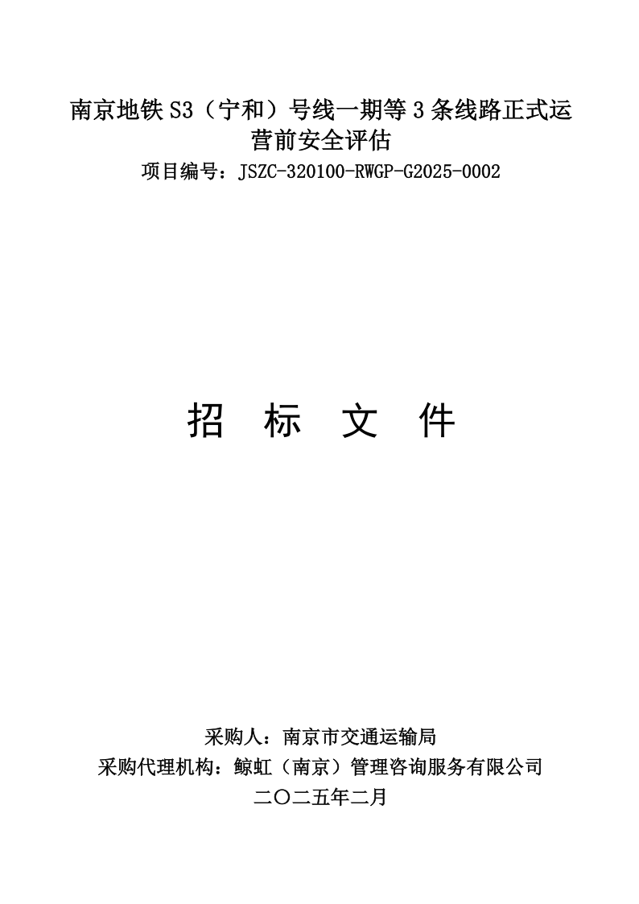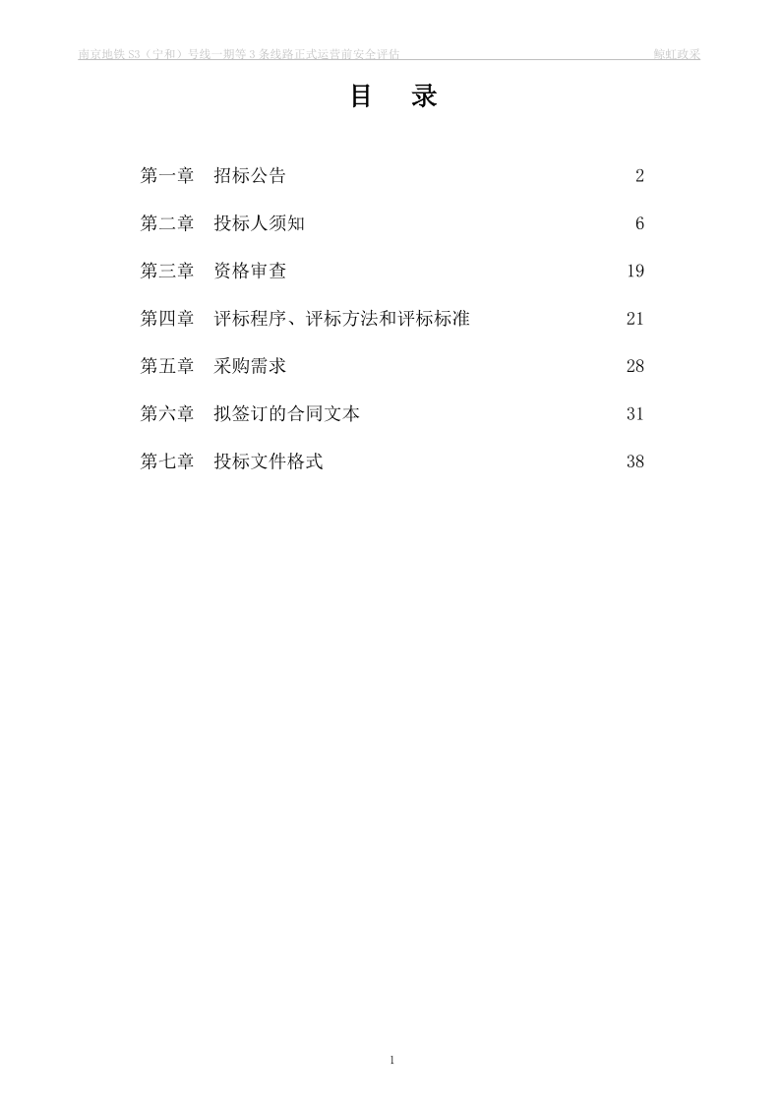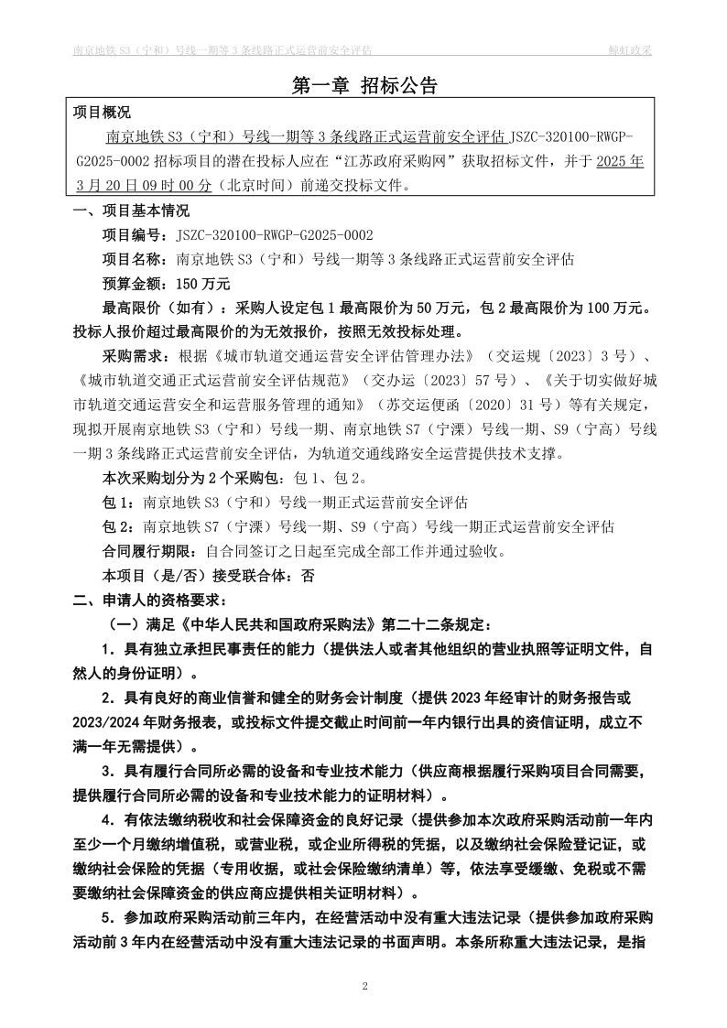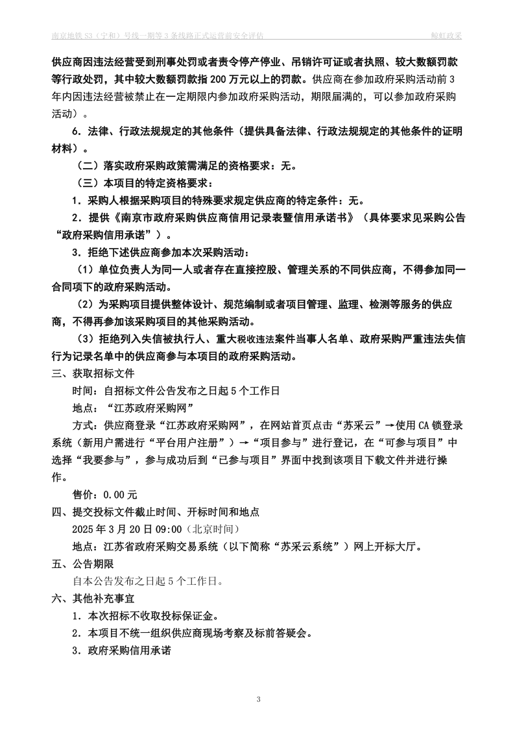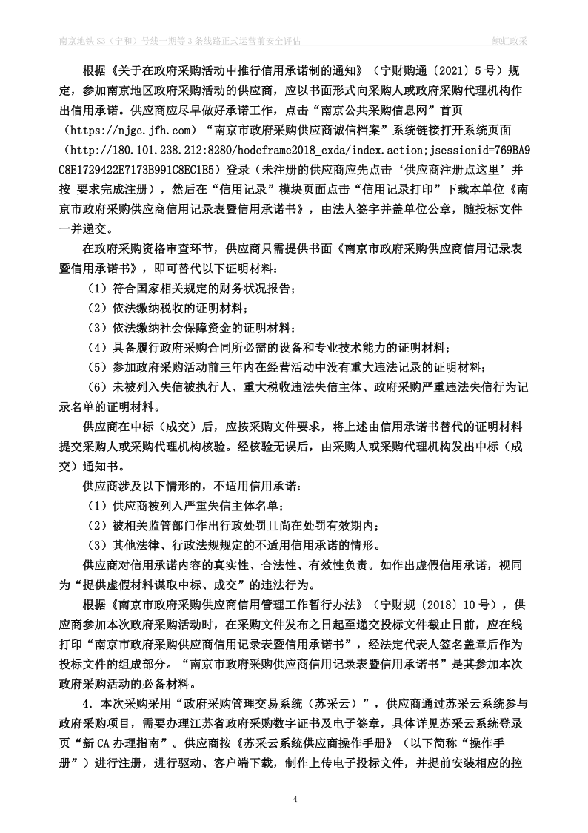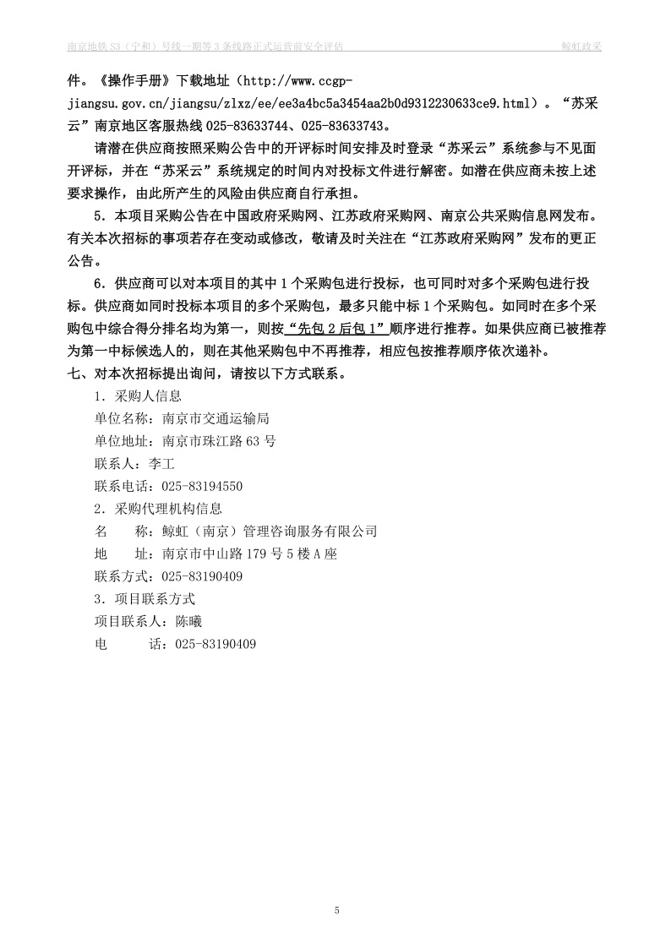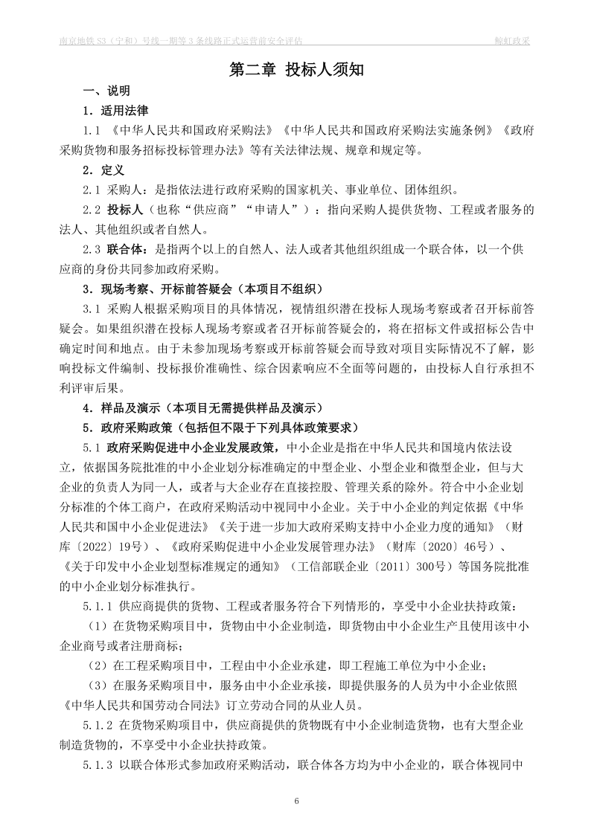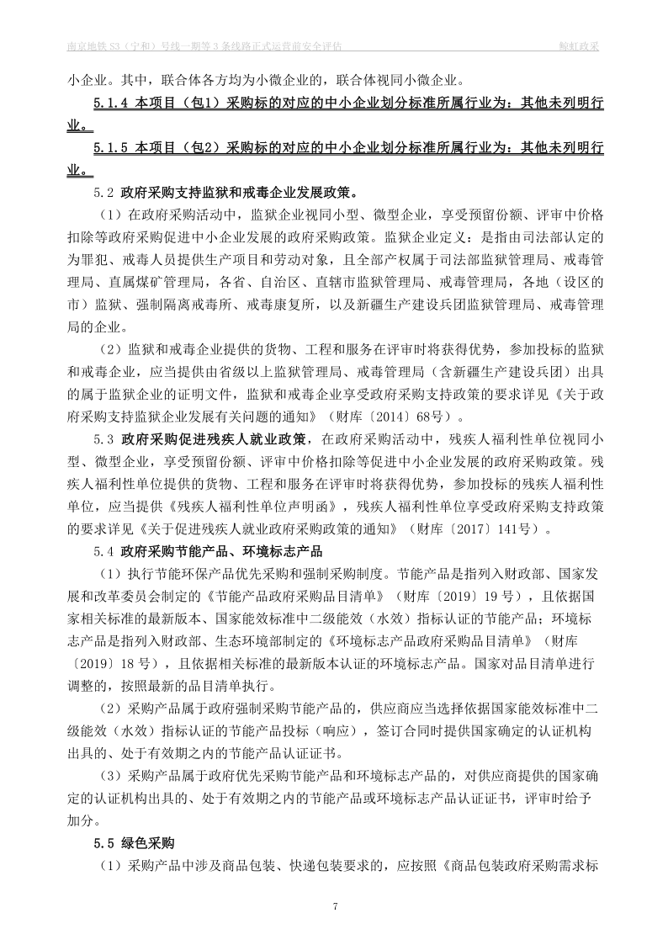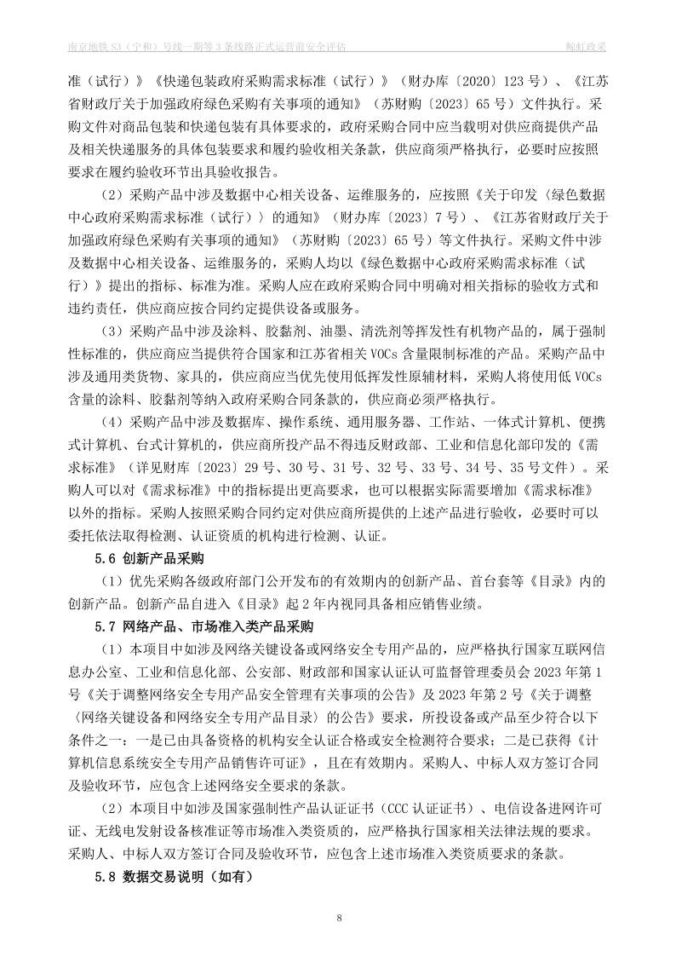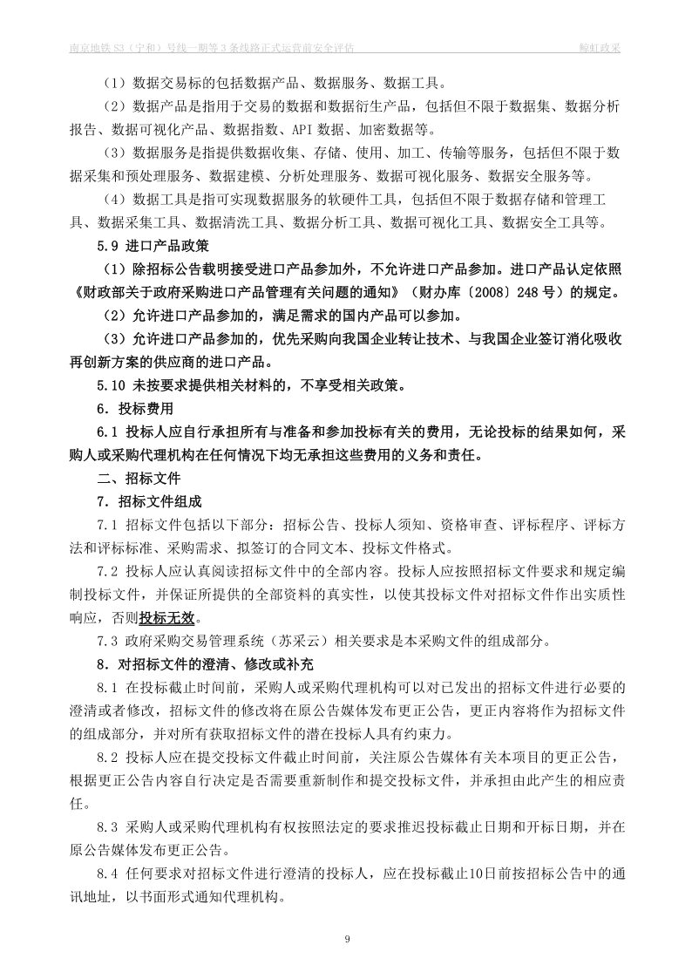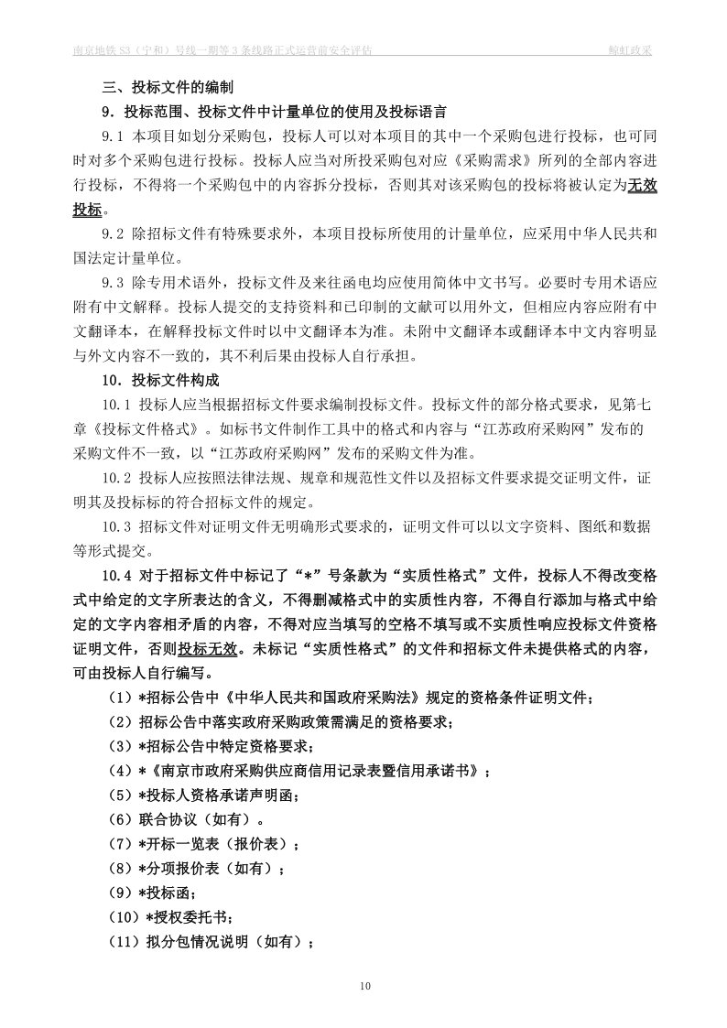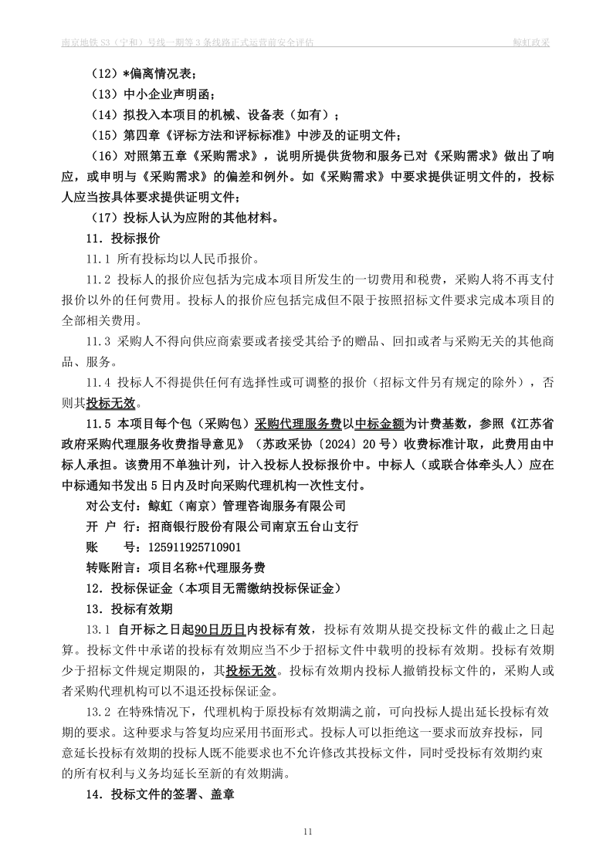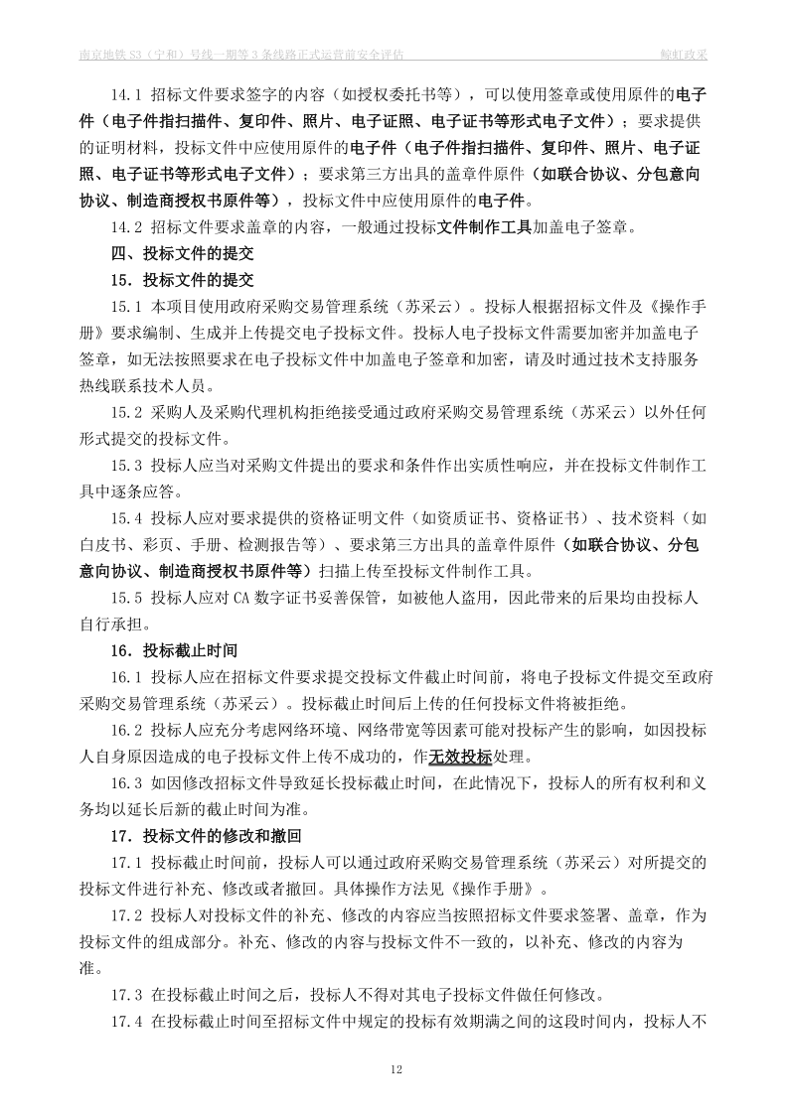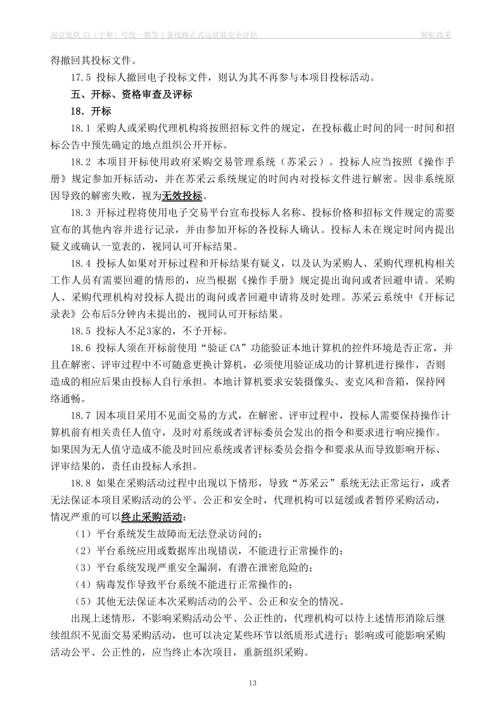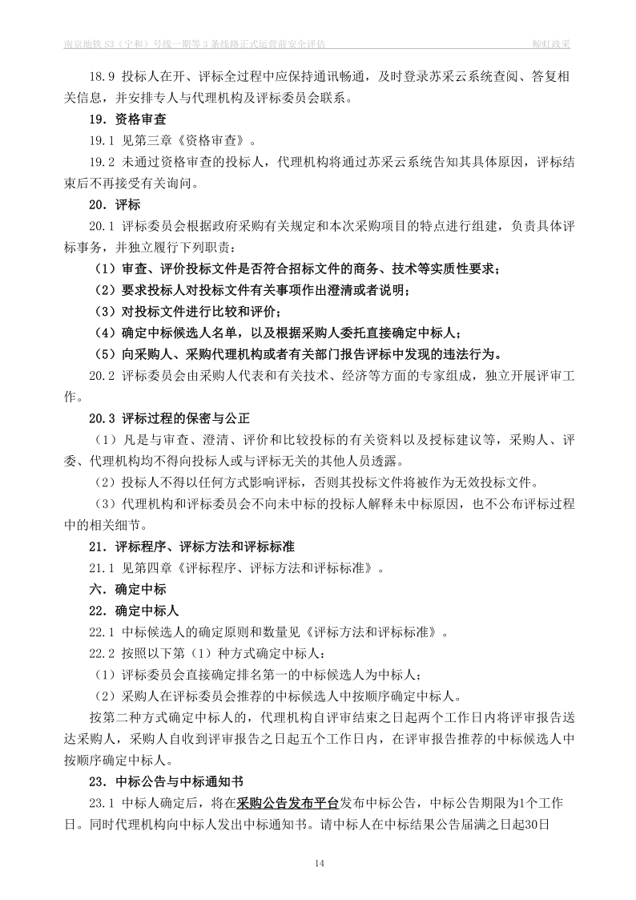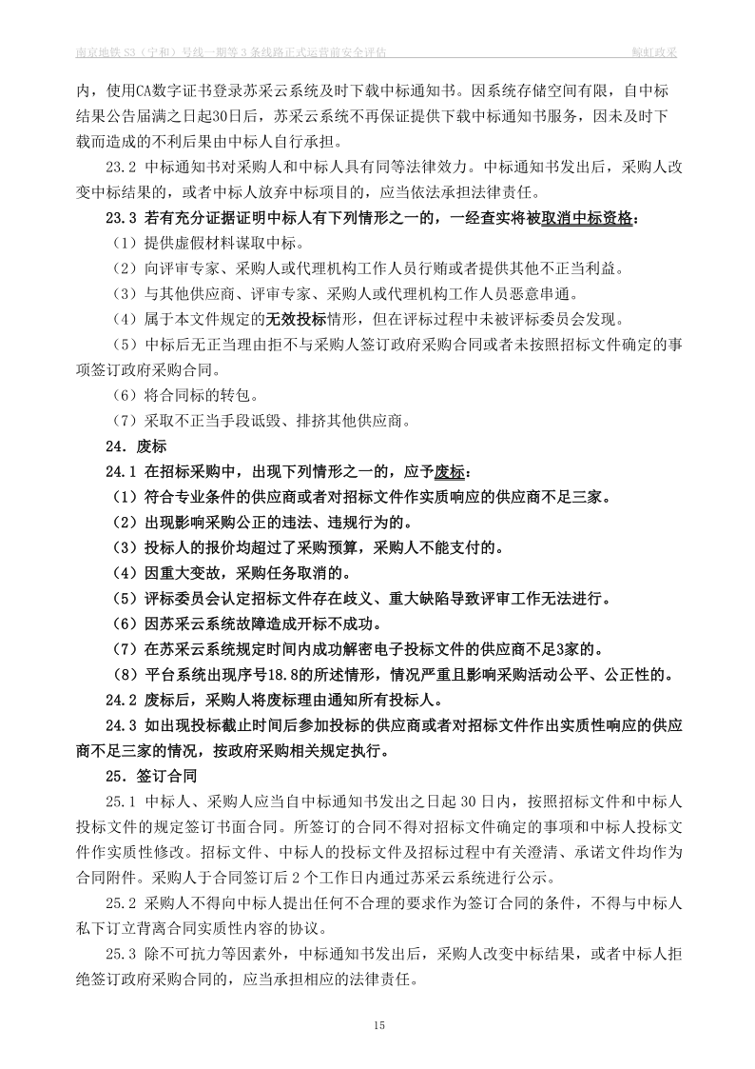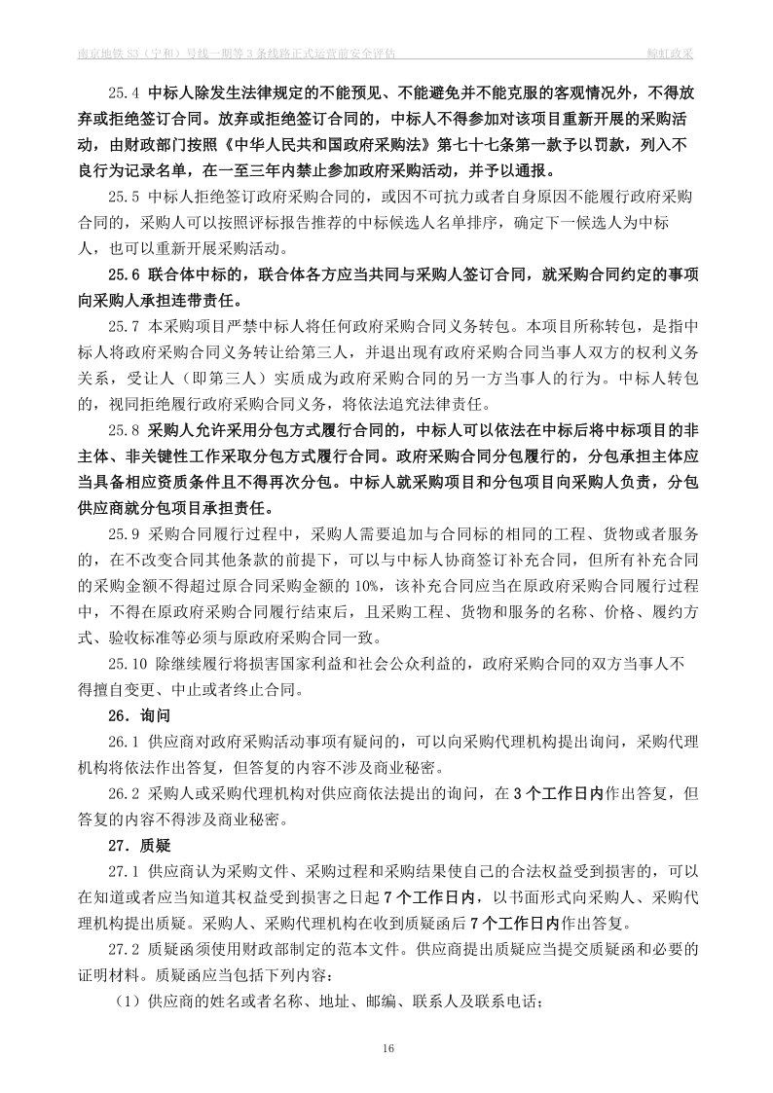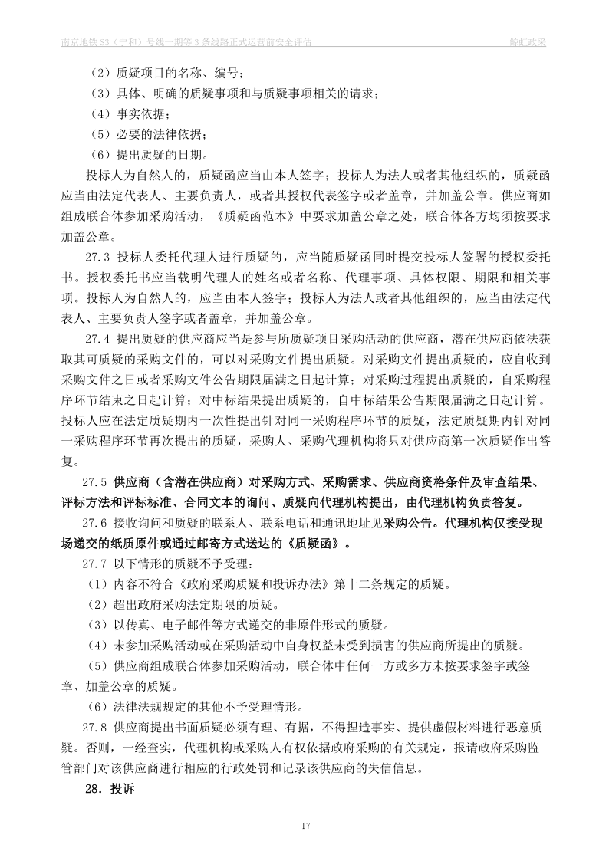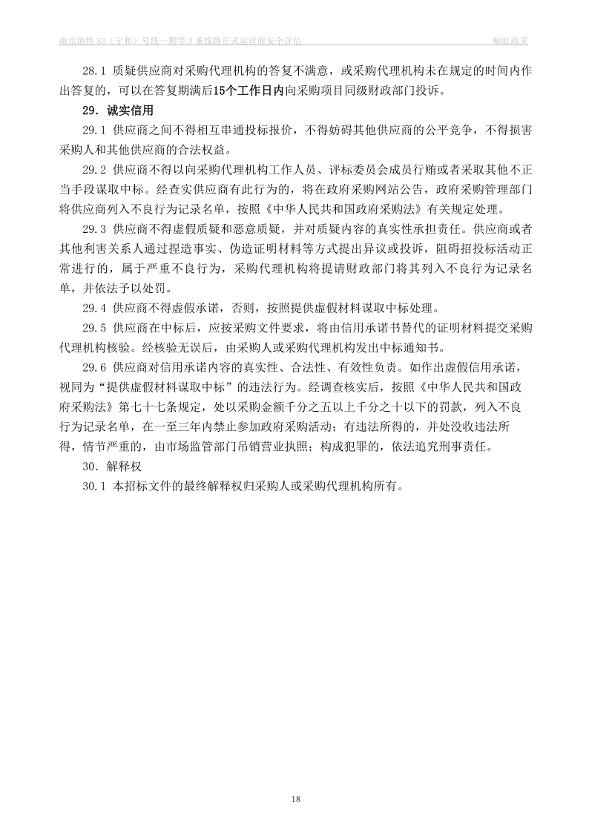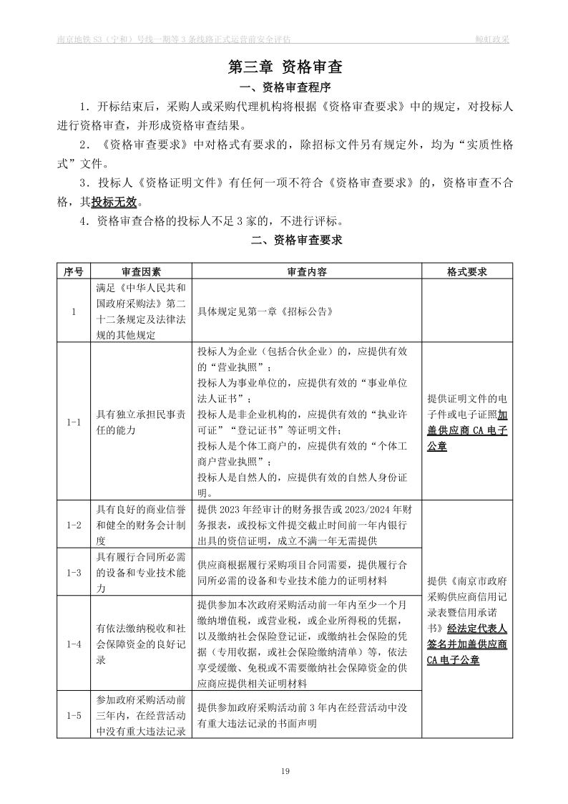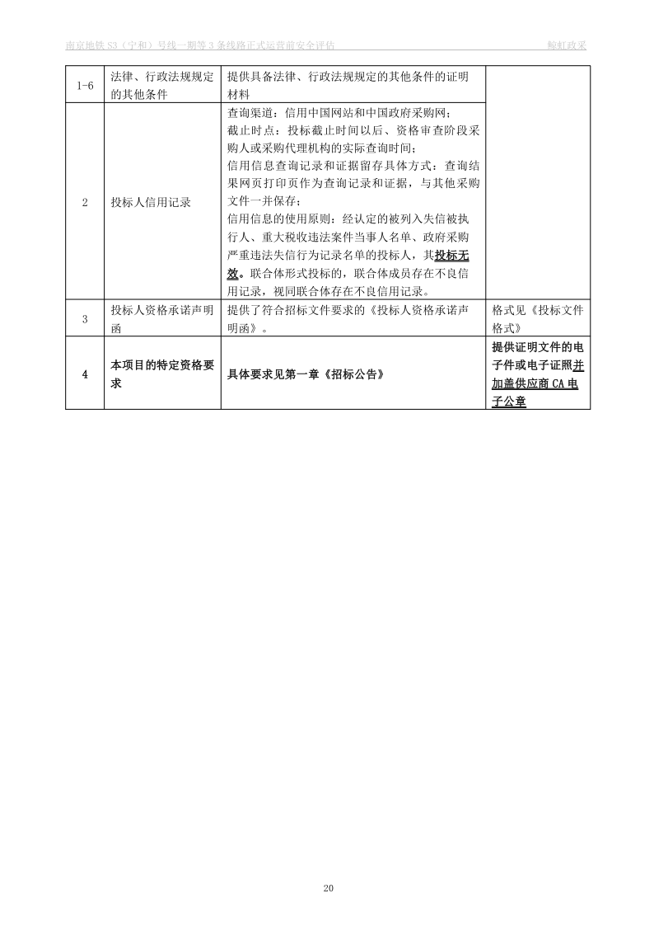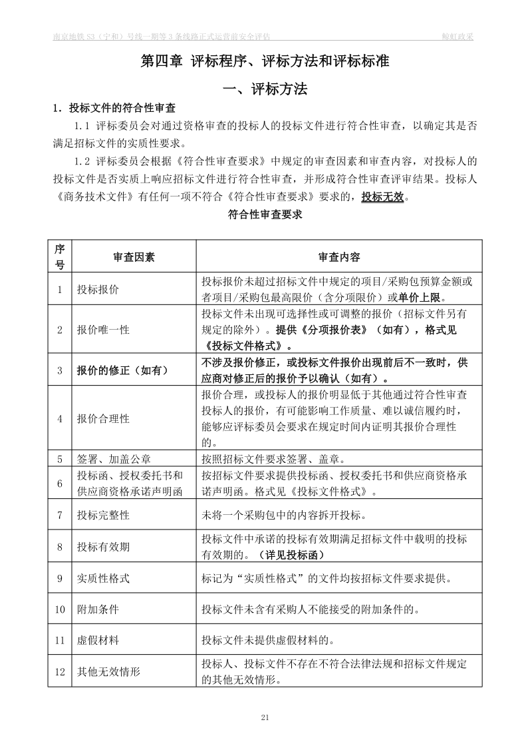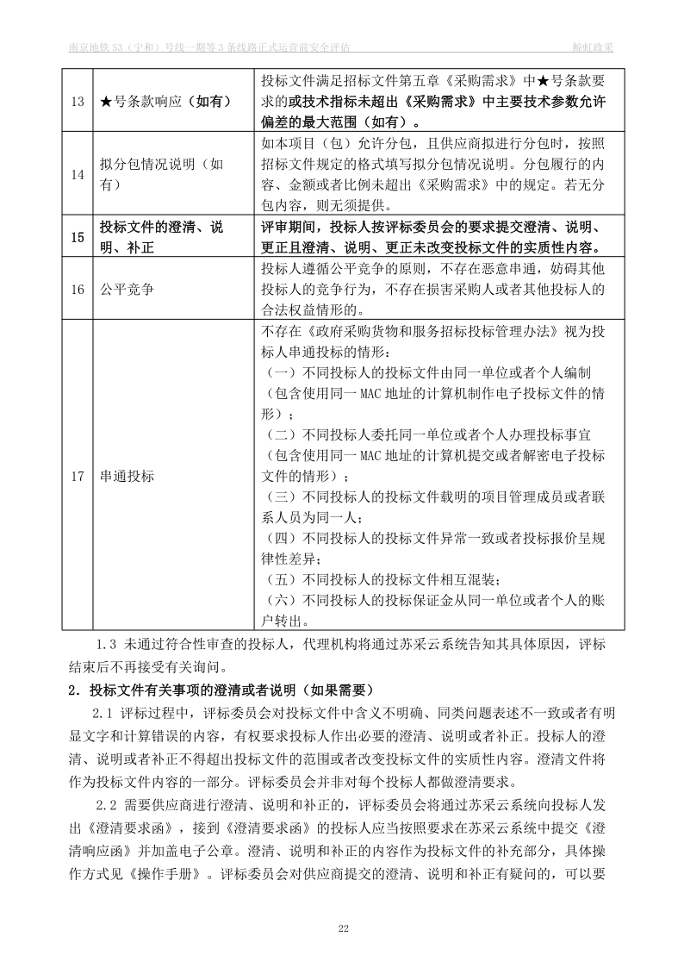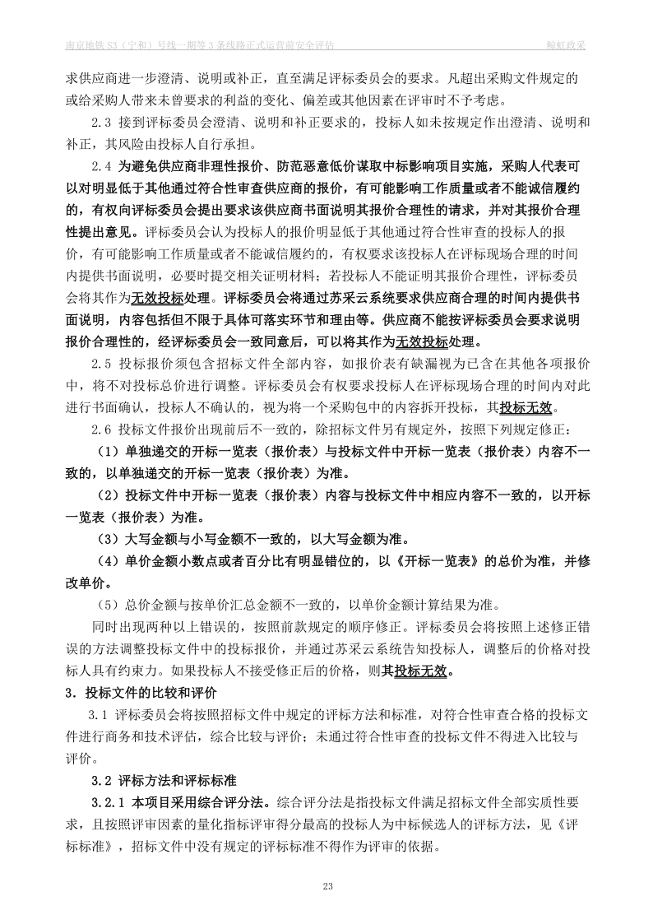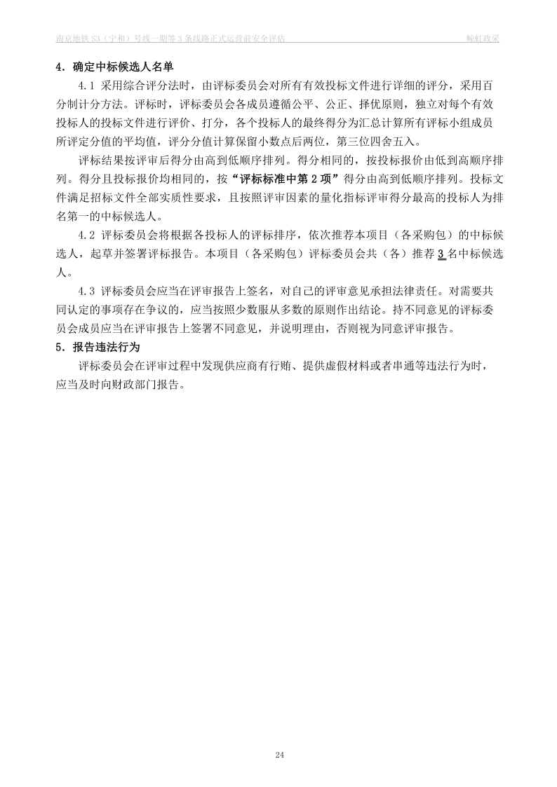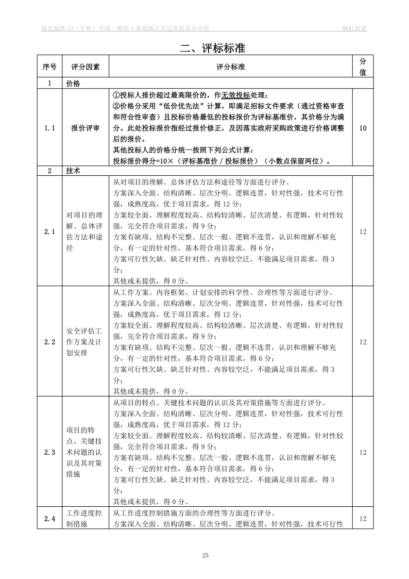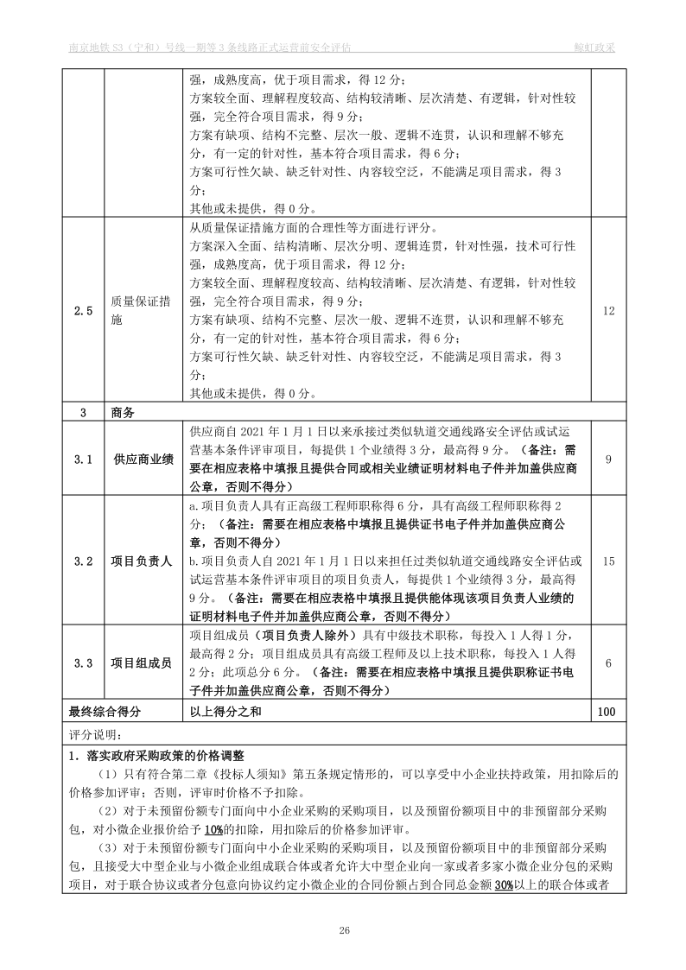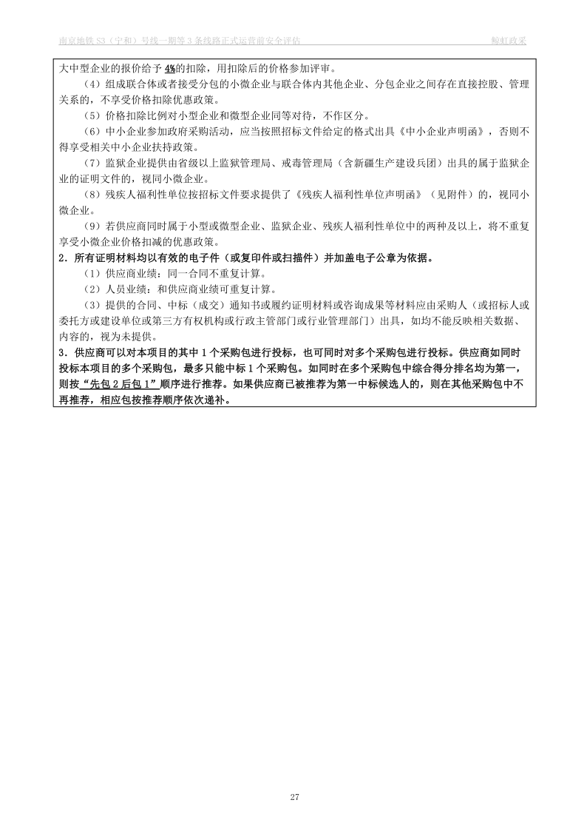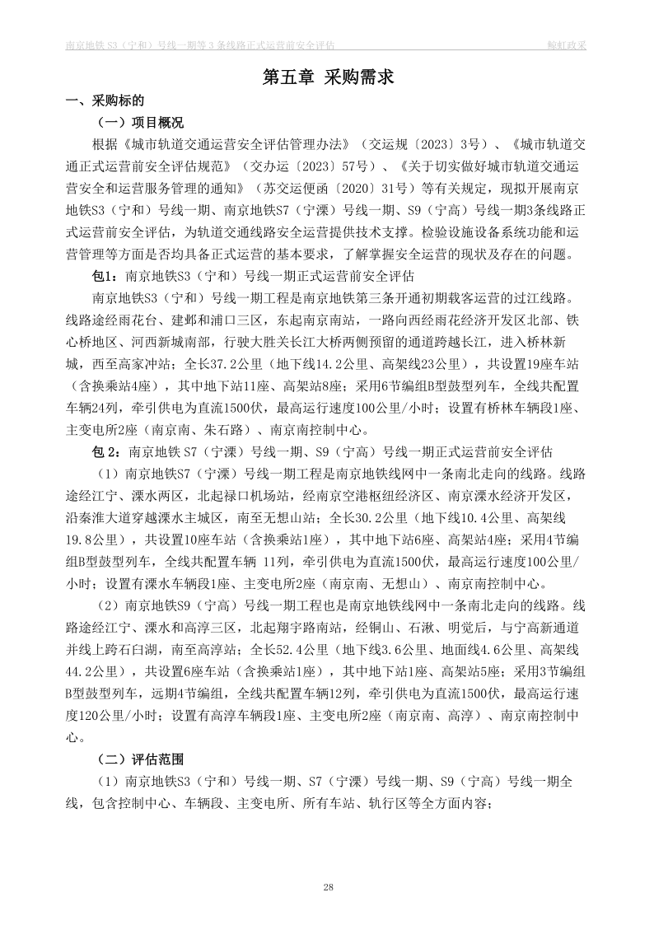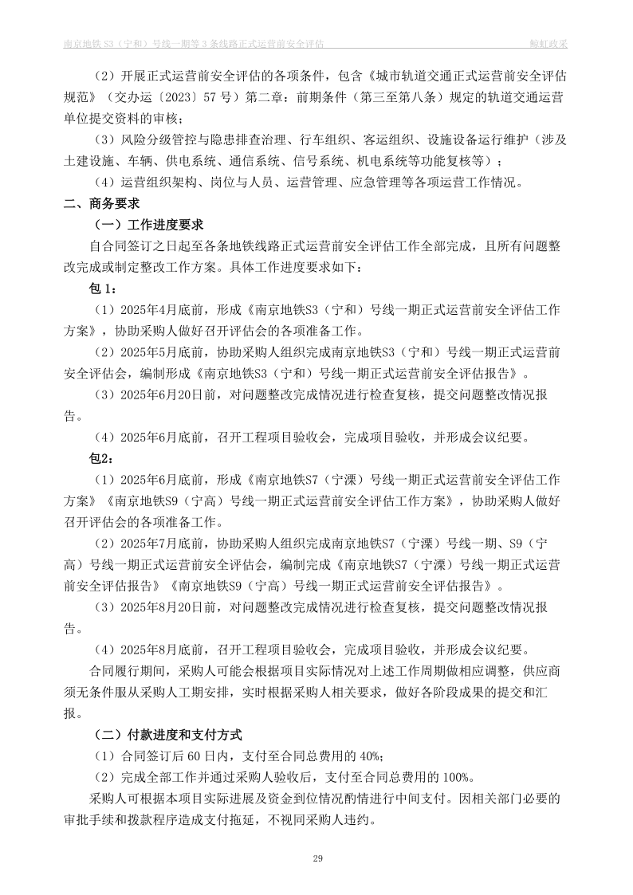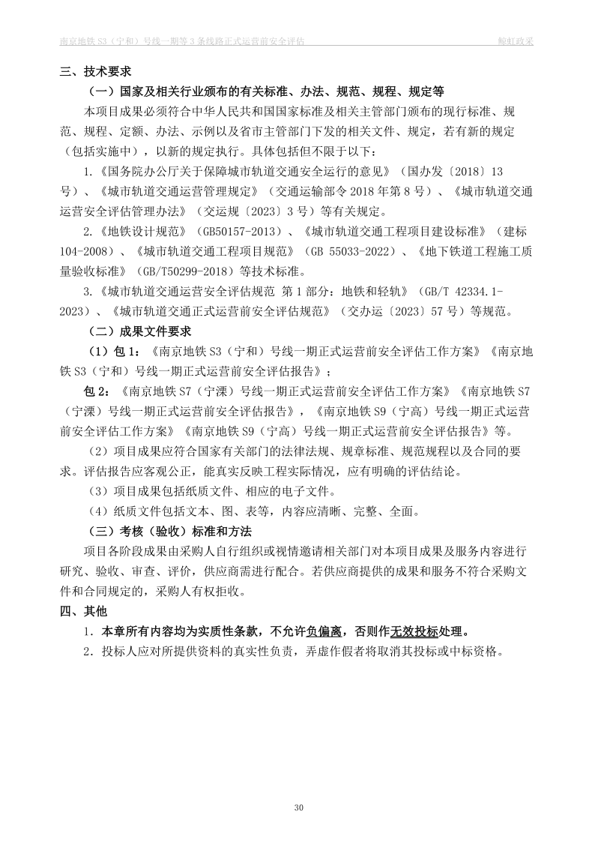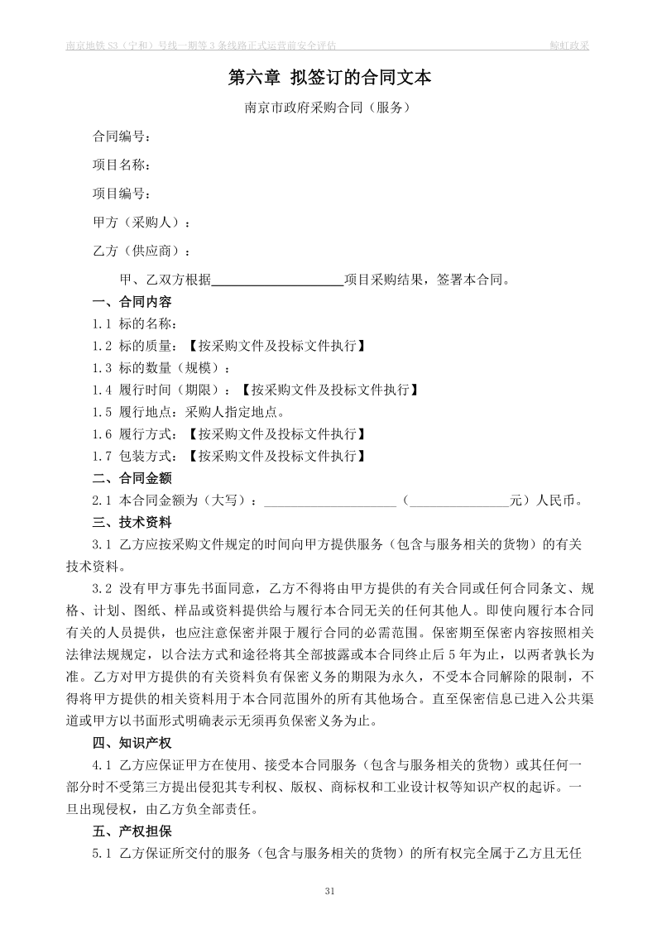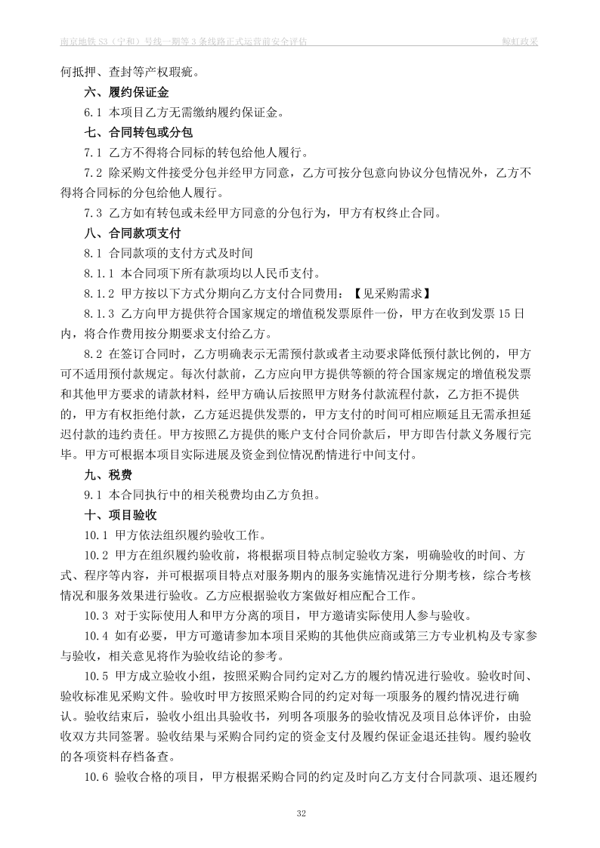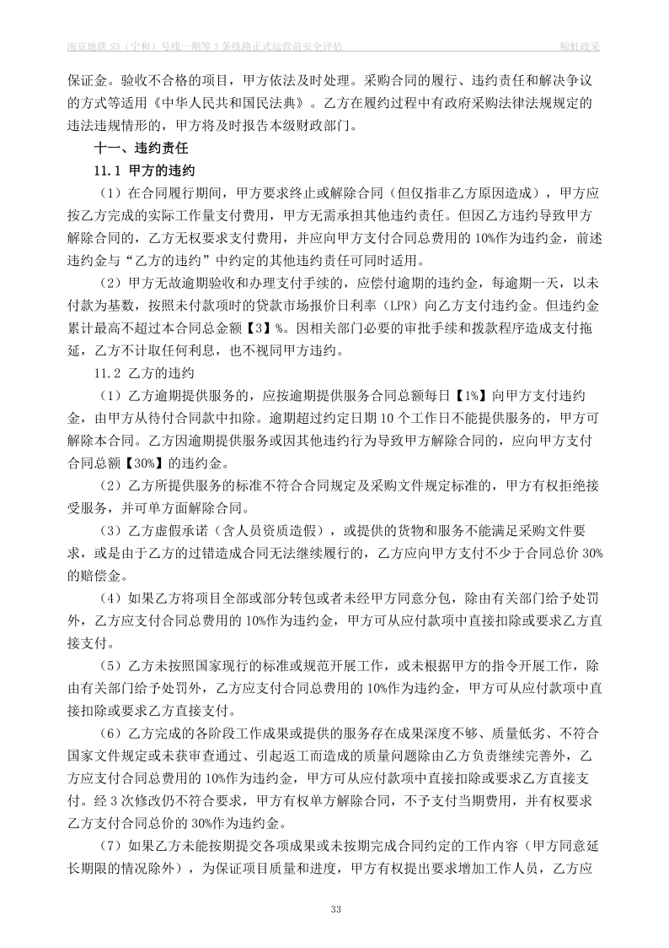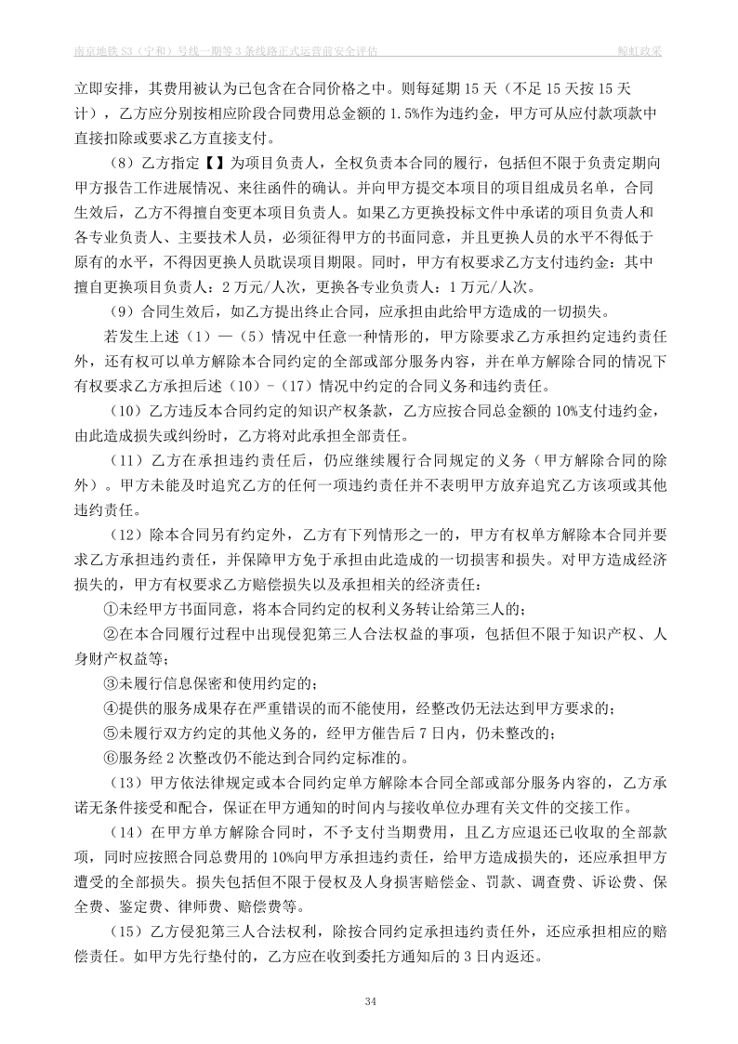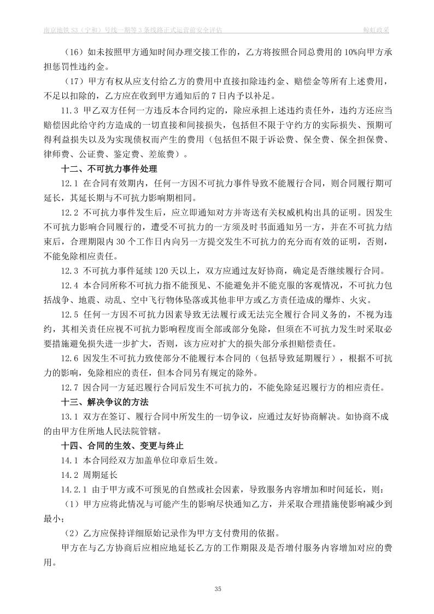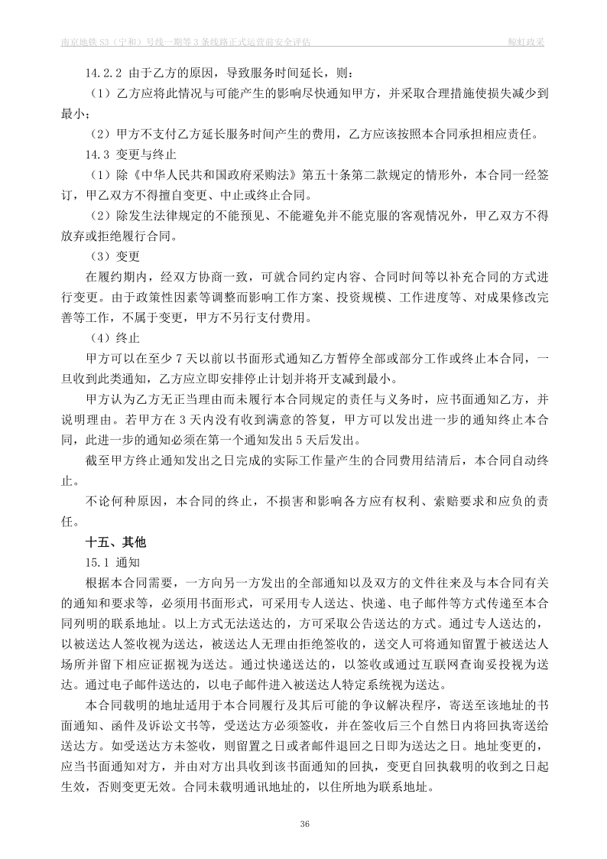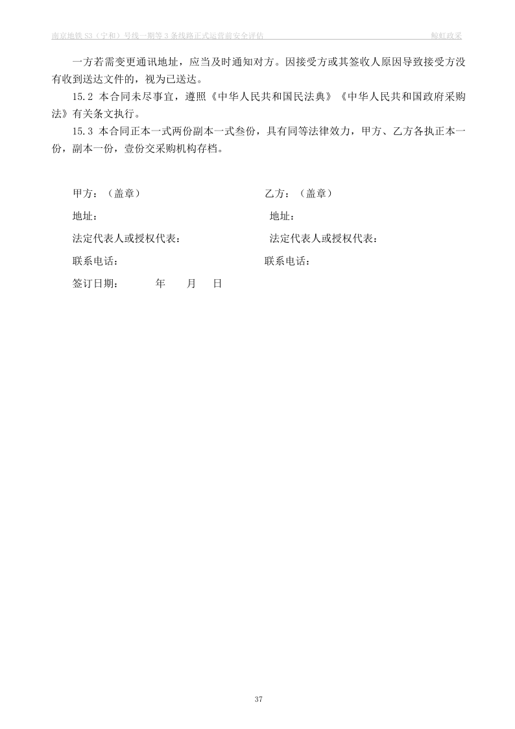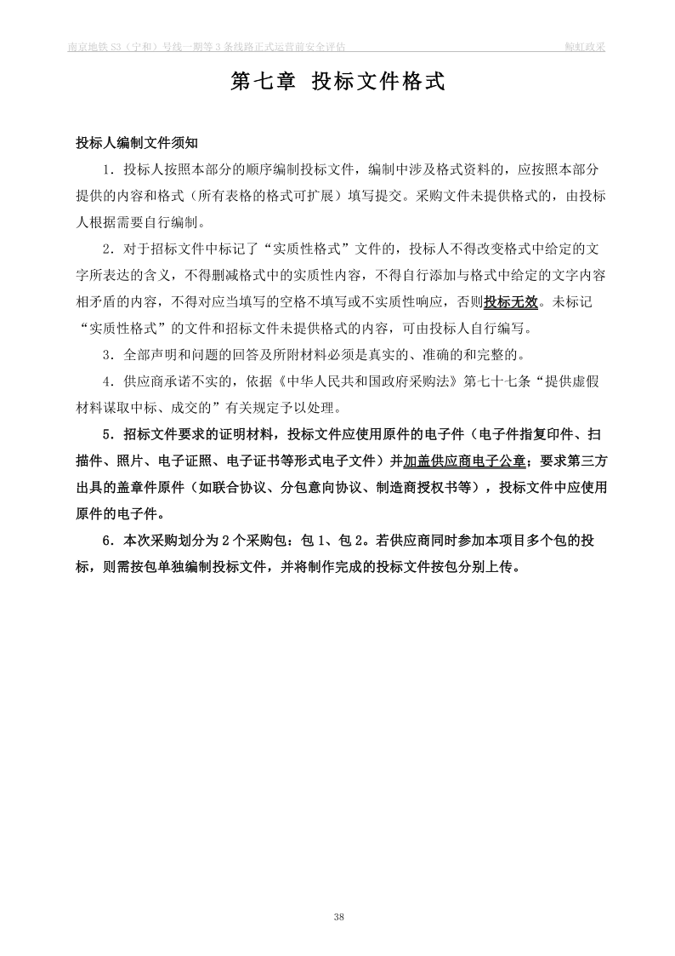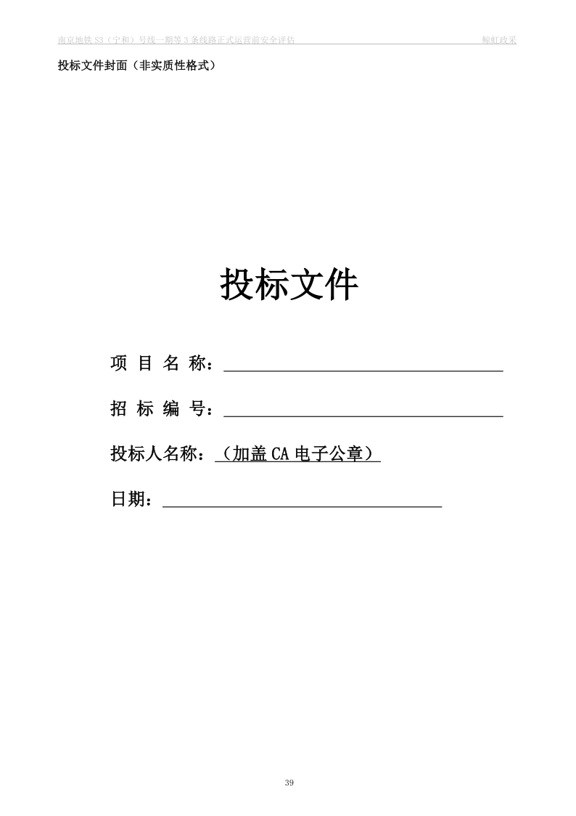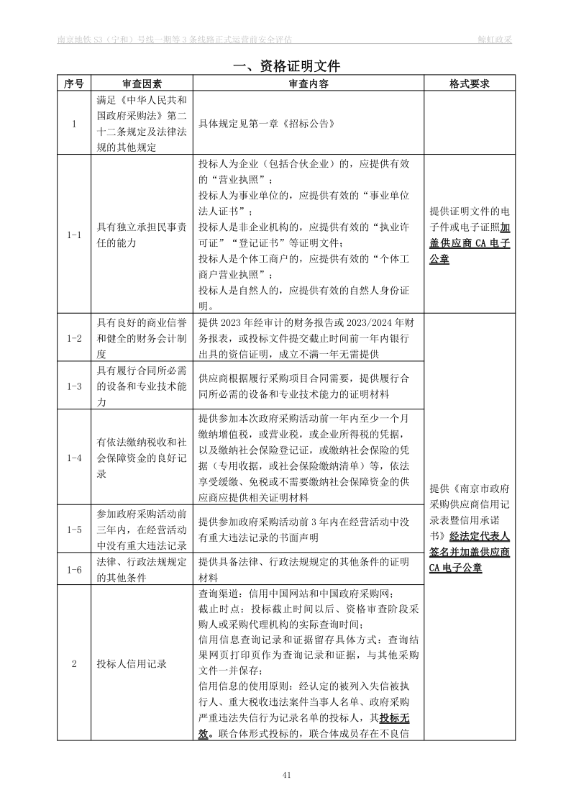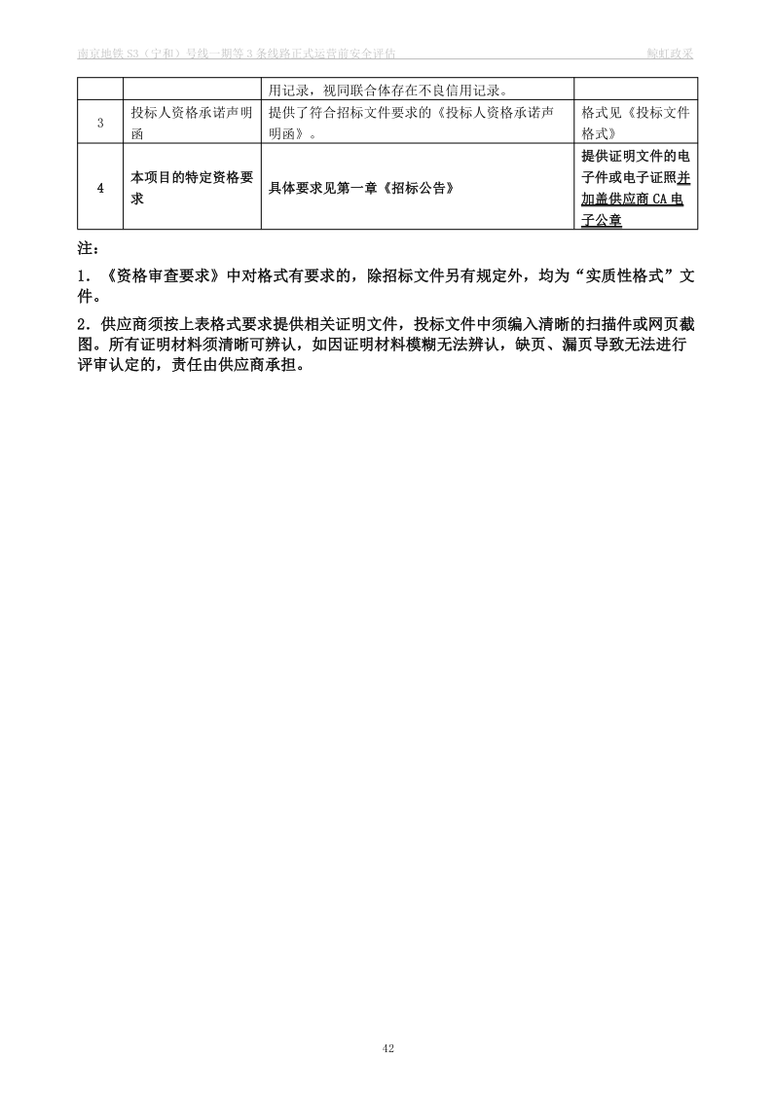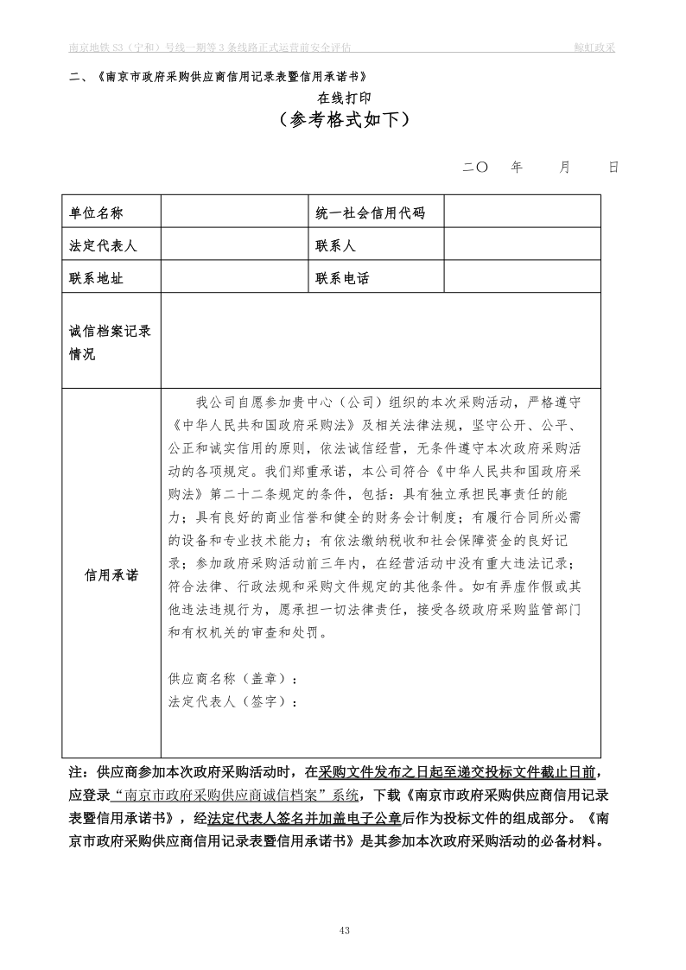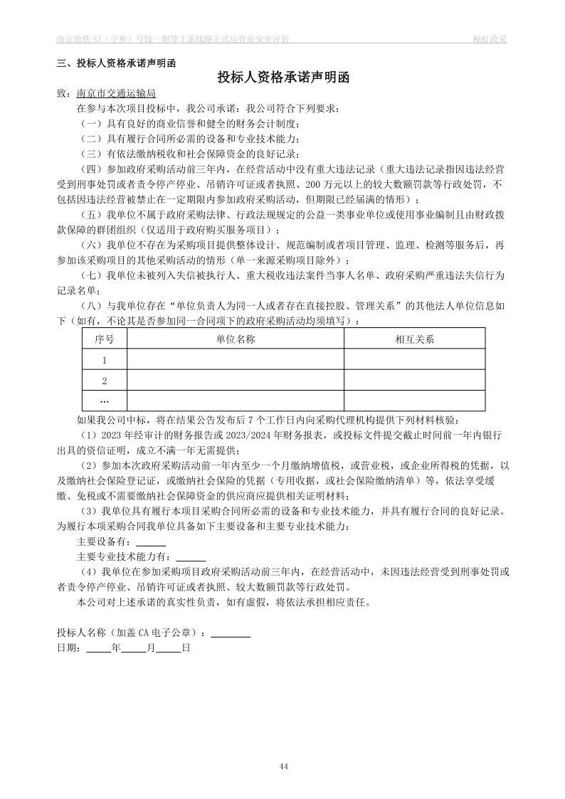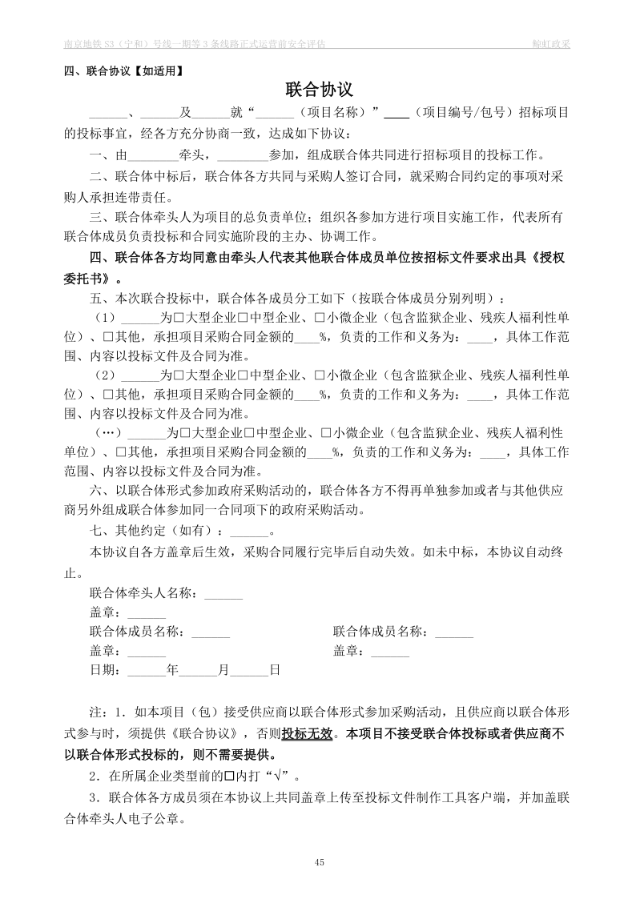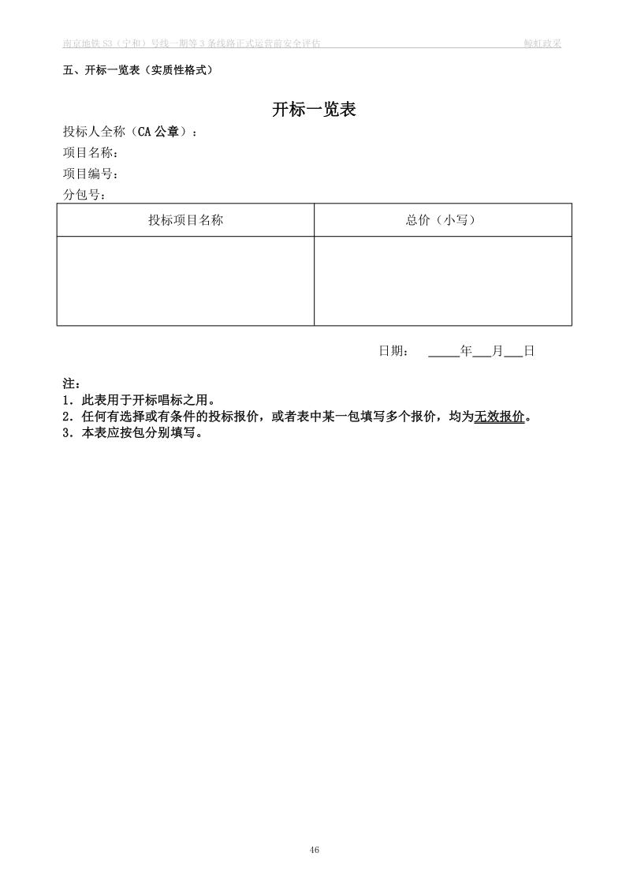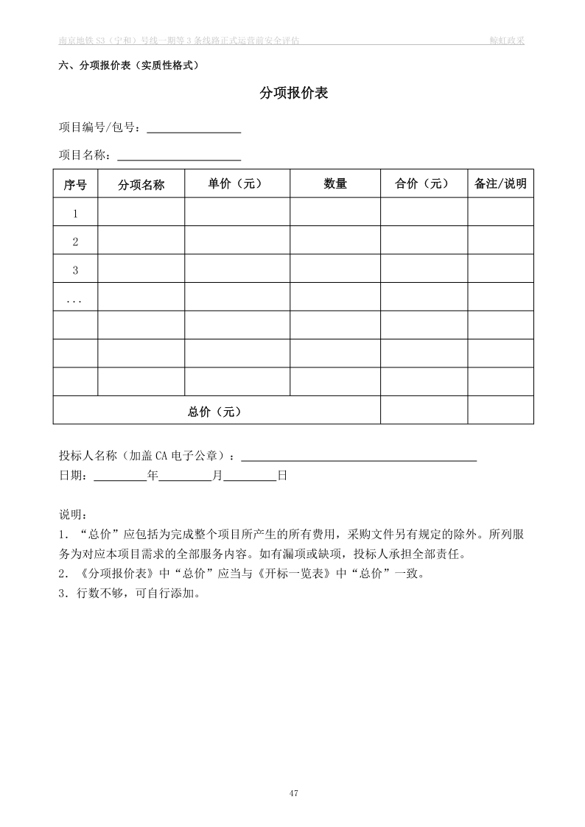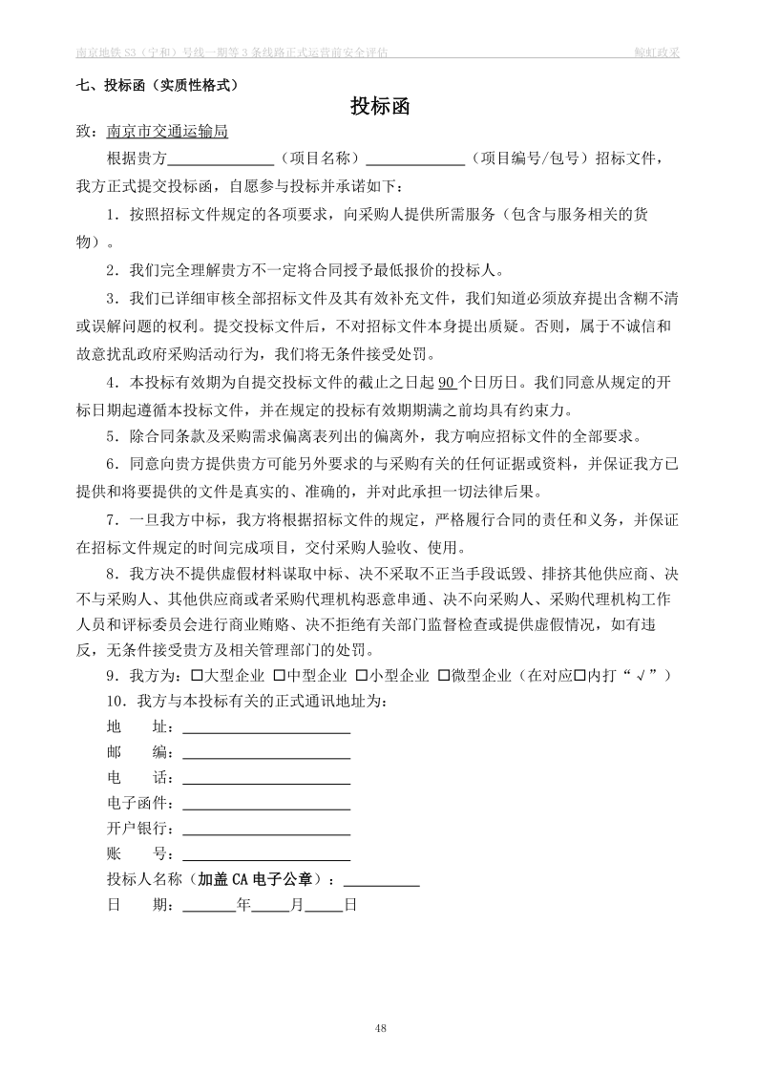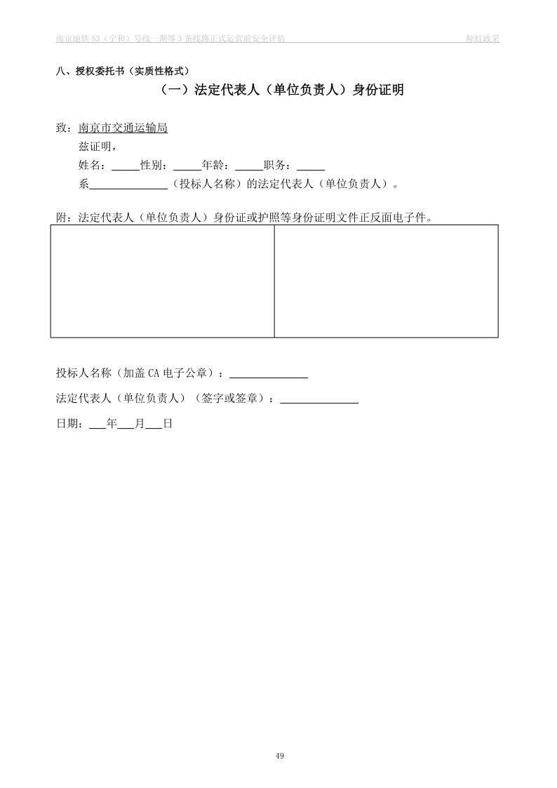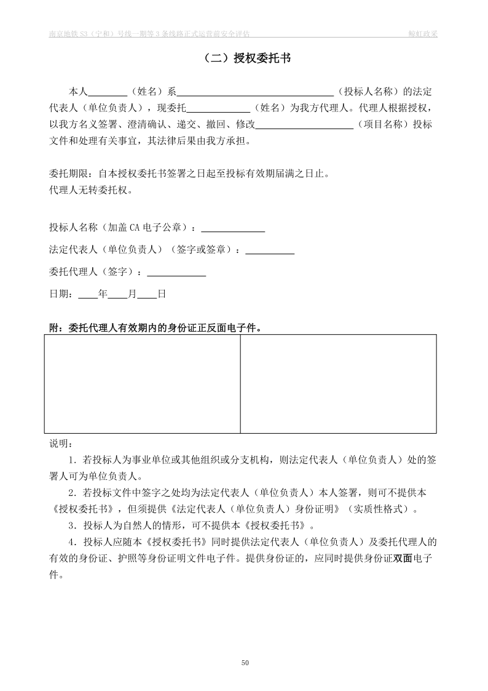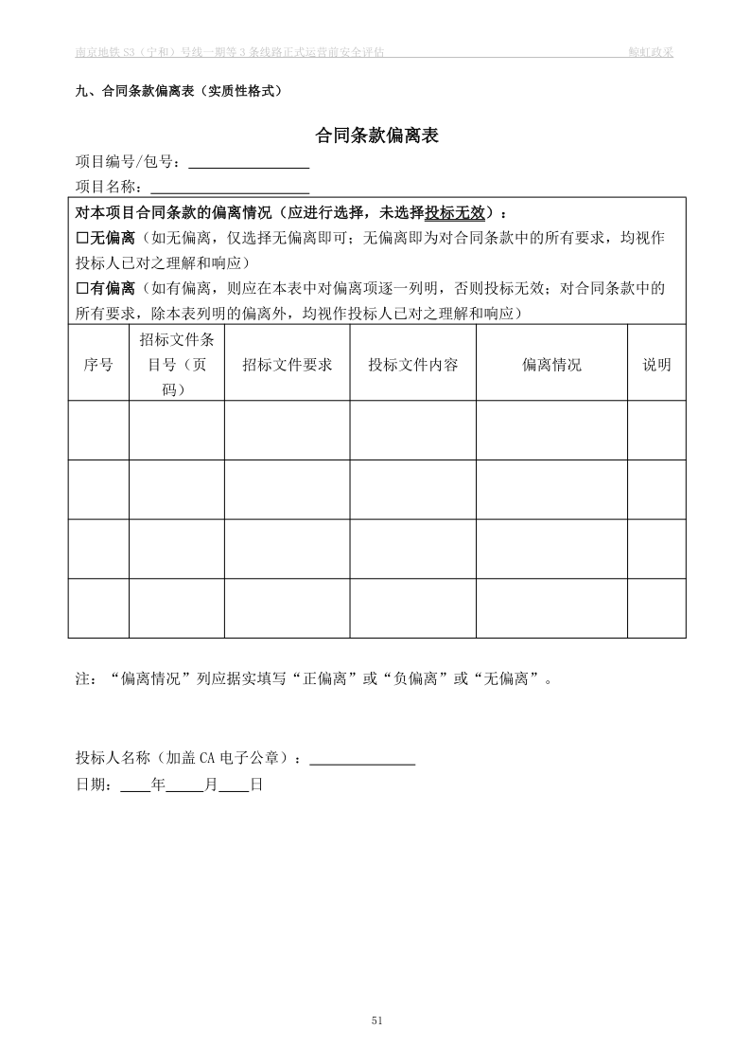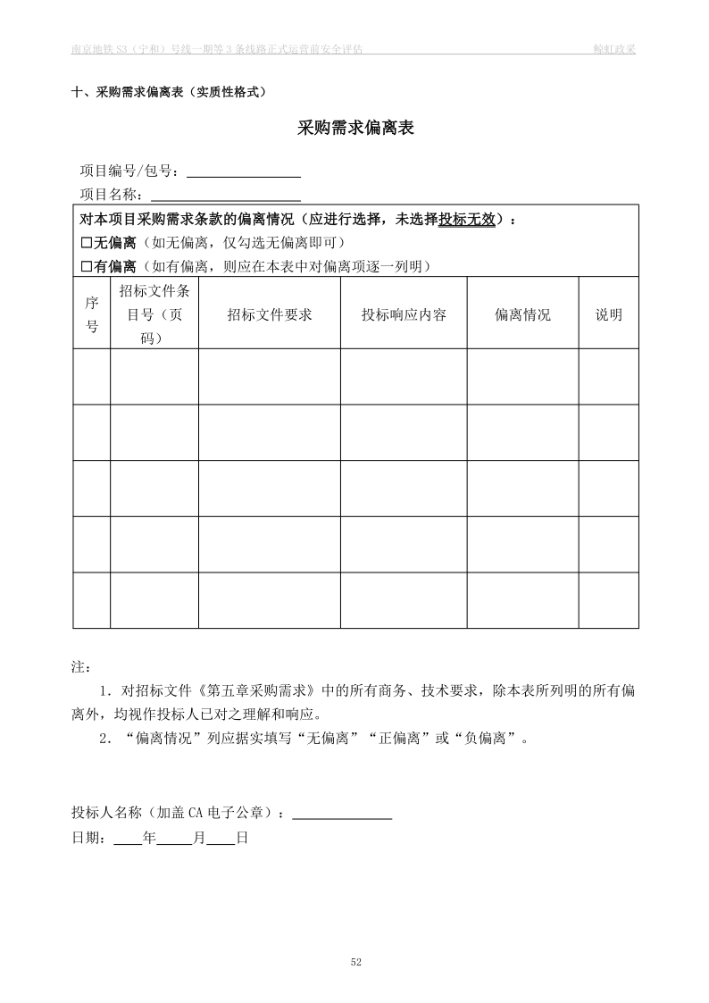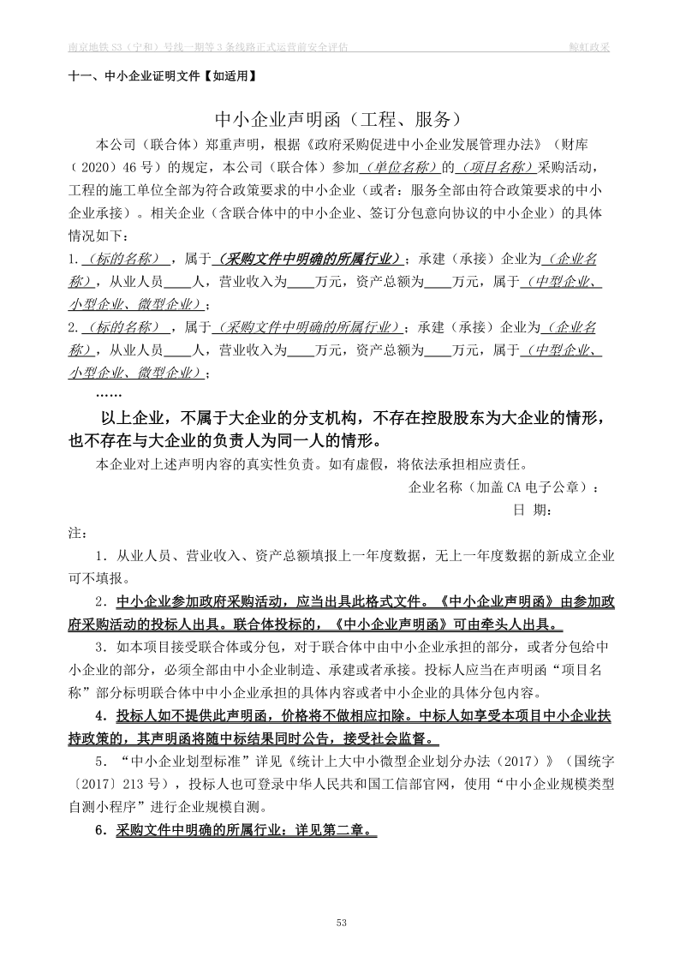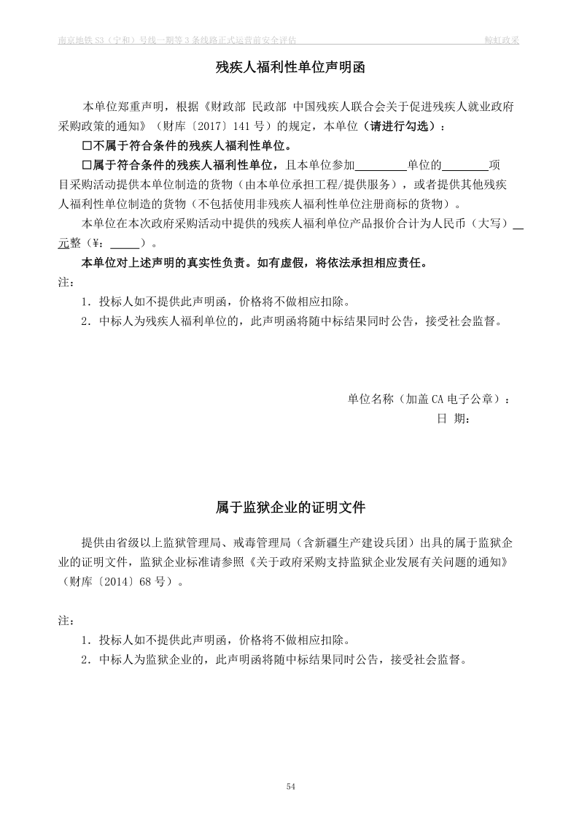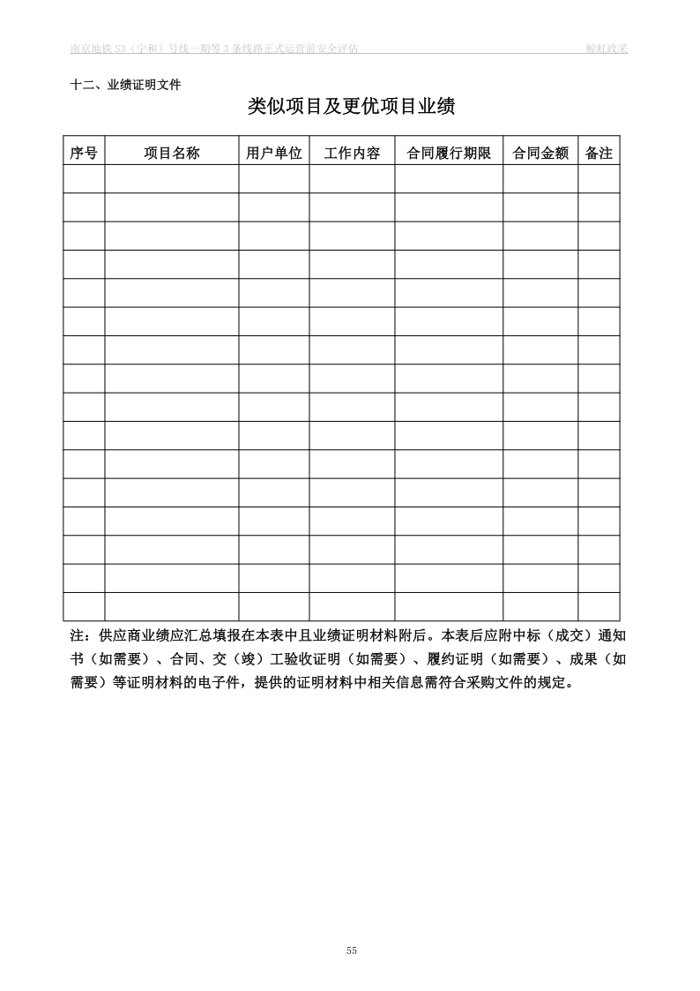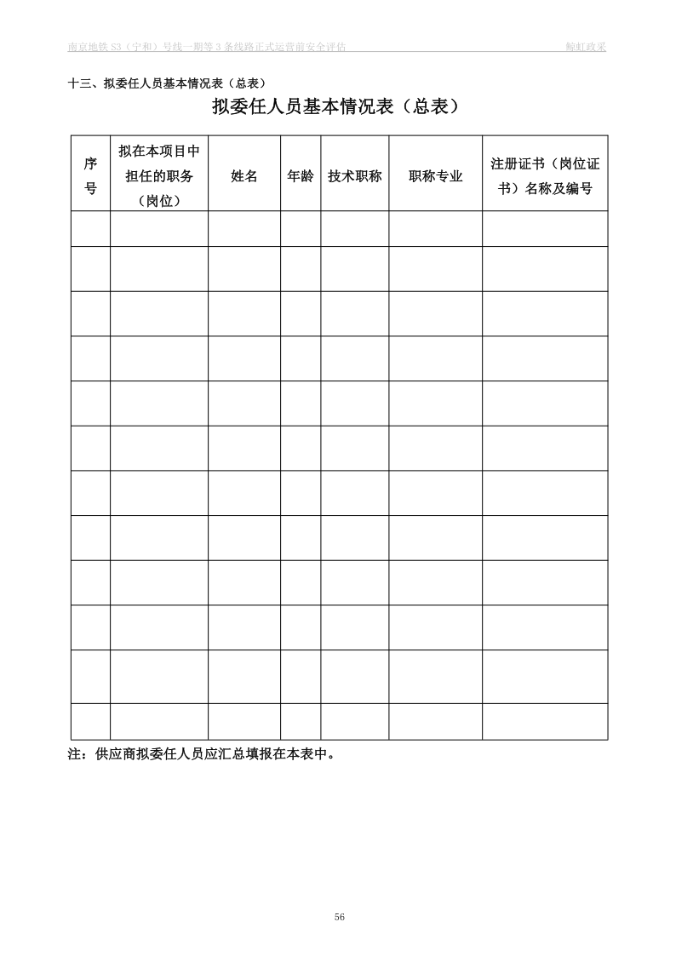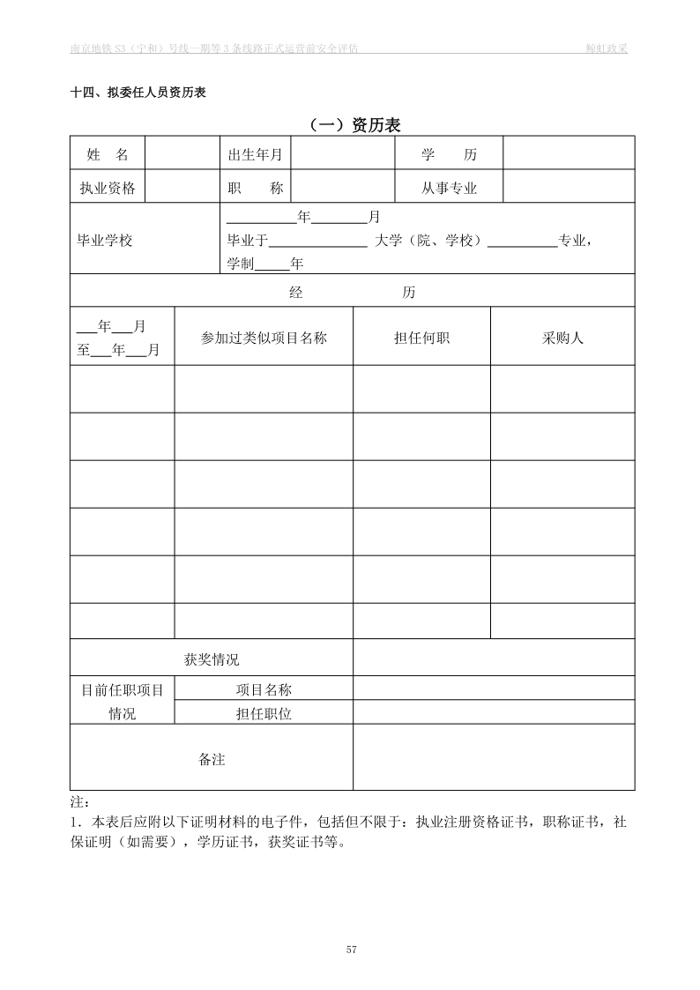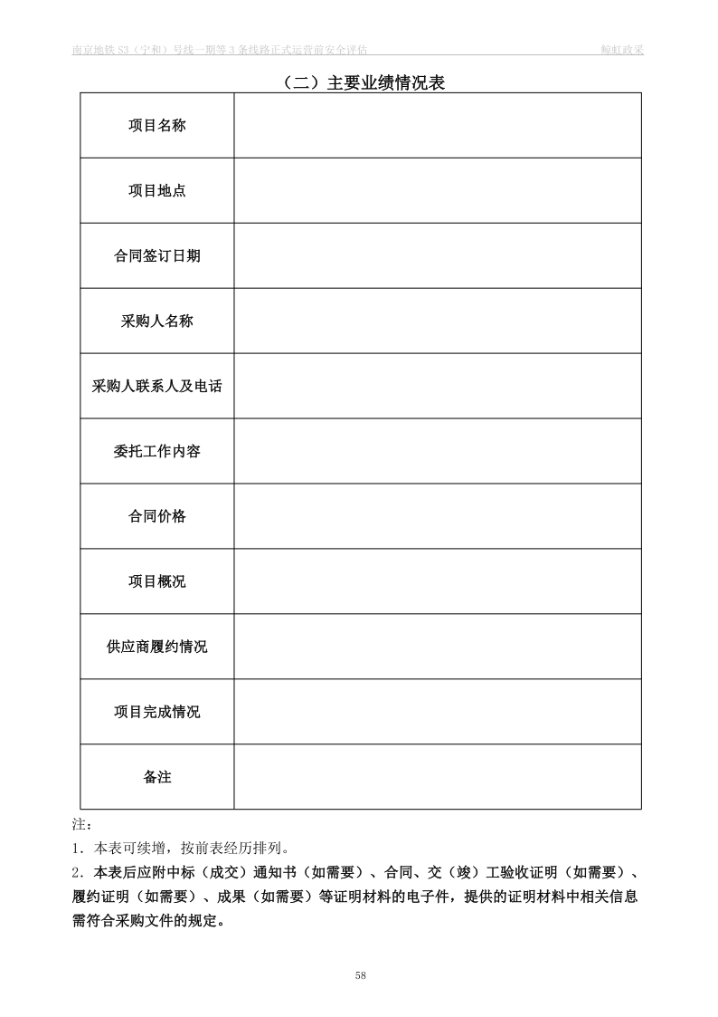
第七章 投标文件格式

投标人编制文件须知
1．投标人按照本部分的顺序编制投标文件，编制中涉及格式资料的，应按照本部分提供的内容和格式（所有表格的格式可扩展）填写提交。采购文件未提供格式的，由投标人根据需要自行编制。
2．对于招标文件中标记了“实质性格式”文件的，投标人不得改变格式中给定的文字所表达的含义，不得删减格式中的实质性内容，不得自行添加与格式中给定的文字内容相矛盾的内容，不得对应当填写的空格不填写或不实质性响应，否则投标无效。未标记“实质性格式”的文件和招标文件未提供格式的内容，可由投标人自行编写。
3．全部声明和问题的回答及所附材料必须是真实的、准确的和完整的。
4．供应商承诺不实的，依据《中华人民共和国政府采购法》第七十七条“提供虚假材料谋取中标、成交的”有关规定予以处理。
5．招标文件要求的证明材料，投标文件应使用原件的电子件（电子件指复印件、扫描件、照片、电子证照、电子证书等形式电子文件）并加盖供应商电子公章；要求第三方出具的盖章件原件（如联合协议、分包意向协议、制造商授权书等），投标文件中应使用原件的电子件。
6．本次采购划分为2个采购包：包1、包2。若供应商同时参加本项目多个包的投标，则需按包单独编制投标文件，并将制作完成的投标文件按包分别上传。

投标文件封面（非实质性格式）

投标文件

项 目 名 称：

招 标 编 号：

投标人名称：（加盖CA电子公章）

日期：

目录

一、资格证明文件
序号 | 审查因素 | 审查内容 | 格式要求
1 | 满足《中华人民共和国政府采购法》第二十二条规定及法律法规的其他规定 | 具体规定见第一章《招标公告》
1-1 | 具有独立承担民事责任的能力 | 投标人为企业（包括合伙企业）的，应提供有效的“营业执照”；  投标人为事业单位的，应提供有效的“事业单位法人证书”；  投标人是非企业机构的，应提供有效的“执业许可证”“登记证书”等证明文件；  投标人是个体工商户的，应提供有效的“个体工商户营业执照”；  投标人是自然人的，应提供有效的自然人身份证明。 | 提供证明文件的电子件或电子证照加盖供应商CA电子公章
1-2 | 具有良好的商业信誉和健全的财务会计制度 | 提供2023年经审计的财务报告或2023/2024年财务报表，或投标文件提交截止时间前一年内银行出具的资信证明，成立不满一年无需提供 | 提供《南京市政府采购供应商信用记录表暨信用承诺书》经法定代表人签名并加盖供应商CA电子公章
1-3 | 具有履行合同所必需的设备和专业技术能力 | 供应商根据履行采购项目合同需要，提供履行合同所必需的设备和专业技术能力的证明材料 | 提供《南京市政府采购供应商信用记录表暨信用承诺书》经法定代表人签名并加盖供应商CA电子公章
1-4 | 有依法缴纳税收和社会保障资金的良好记录 | 提供参加本次政府采购活动前一年内至少一个月缴纳增值税，或营业税，或企业所得税的凭据，以及缴纳社会保险登记证，或缴纳社会保险的凭据（专用收据，或社会保险缴纳清单）等，依法享受缓缴、免税或不需要缴纳社会保障资金的供应商应提供相关证明材料 | 提供《南京市政府采购供应商信用记录表暨信用承诺书》经法定代表人签名并加盖供应商CA电子公章
1-5 | 参加政府采购活动前三年内，在经营活动中没有重大违法记录 | 提供参加政府采购活动前3年内在经营活动中没有重大违法记录的书面声明 | 提供《南京市政府采购供应商信用记录表暨信用承诺书》经法定代表人签名并加盖供应商CA电子公章
1-6 | 法律、行政法规规定的其他条件 | 提供具备法律、行政法规规定的其他条件的证明材料 | 提供《南京市政府采购供应商信用记录表暨信用承诺书》经法定代表人签名并加盖供应商CA电子公章
2 | 投标人信用记录 | 查询渠道：信用中国网站和中国政府采购网；  截止时点：投标截止时间以后、资格审查阶段采购人或采购代理机构的实际查询时间；  信用信息查询记录和证据留存具体方式：查询结果网页打印页作为查询记录和证据，与其他采购文件一并保存；  信用信息的使用原则：经认定的被列入失信被执行人、重大税收违法案件当事人名单、政府采购严重违法失信行为记录名单的投标人，其投标无效。联合体形式投标的，联合体成员存在不良信用记录，视同联合体存在不良信用记录。 | 提供《南京市政府采购供应商信用记录表暨信用承诺书》经法定代表人签名并加盖供应商CA电子公章
3 | 投标人资格承诺声明函 | 提供了符合招标文件要求的《投标人资格承诺声明函》。 | 格式见《投标文件格式》
4 | 本项目的特定资格要求 | 具体要求见第一章《招标公告》 | 提供证明文件的电子件或电子证照并加盖供应商CA电子公章
注：
- 《资格审查要求》中对格式有要求的，除招标文件另有规定外，均为“实质性格式”文件。
2．供应商须按上表格式要求提供相关证明文件，投标文件中须编入清晰的扫描件或网页截图。所有证明材料须清晰可辨认，如因证明材料模糊无法辨认，缺页、漏页导致无法进行评审认定的，责任由供应商承担。

二、《南京市政府采购供应商信用记录表暨信用承诺书》
在线打印
（参考格式如下）

二〇年月日

单位名称 |  | 统一社会信用代码
法定代表人 |  | 联系人
联系地址 |  | 联系电话
诚信档案记录情况
信用承诺 | 我公司自愿参加贵中心（公司）组织的本次采购活动，严格遵守《中华人民共和国政府采购法》及相关法律法规，坚守公开、公平、公正和诚实信用的原则，依法诚信经营，无条件遵守本次政府采购活动的各项规定。我们郑重承诺，本公司符合《中华人民共和国政府采购法》第二十二条规定的条件，包括：具有独立承担民事责任的能力；具有良好的商业信誉和健全的财务会计制度；有履行合同所必需的设备和专业技术能力；有依法缴纳税收和社会保障资金的良好记录；参加政府采购活动前三年内，在经营活动中没有重大违法记录；符合法律、行政法规和采购文件规定的其他条件。如有弄虚作假或其他违法违规行为，愿承担一切法律责任，接受各级政府采购监管部门和有权机关的审查和处罚。  供应商名称（盖章）：  法定代表人（签字）：
注：供应商参加本次政府采购活动时，在采购文件发布之日起至递交投标文件截止日前，应登录“南京市政府采购供应商诚信档案”系统，下载《南京市政府采购供应商信用记录表暨信用承诺书》，经法定代表人签名并加盖电子公章后作为投标文件的组成部分。《南京市政府采购供应商信用记录表暨信用承诺书》是其参加本次政府采购活动的必备材料。

三、投标人资格承诺声明函
投标人资格承诺声明函
致：南京市交通运输局
在参与本次项目投标中，我公司承诺：我公司符合下列要求：
（一）具有良好的商业信誉和健全的财务会计制度；
（二）具有履行合同所必需的设备和专业技术能力；
（三）有依法缴纳税收和社会保障资金的良好记录；
（四）参加政府采购活动前三年内，在经营活动中没有重大违法记录（重大违法记录指因违法经营受到刑事处罚或者责令停产停业、吊销许可证或者执照、200万元以上的较大数额罚款等行政处罚，不包括因违法经营被禁止在一定期限内参加政府采购活动，但期限已经届满的情形）；
（五）我单位不属于政府采购法律、行政法规规定的公益一类事业单位或使用事业编制且由财政拨款保障的群团组织（仅适用于政府购买服务项目）；
（六）我单位不存在为采购项目提供整体设计、规范编制或者项目管理、监理、检测等服务后，再参加该采购项目的其他采购活动的情形（单一来源采购项目除外）；
（七）我单位未被列入失信被执行人、重大税收违法案件当事人名单、政府采购严重违法失信行为记录名单；
（八）与我单位存在“单位负责人为同一人或者存在直接控股、管理关系”的其他法人单位信息如下（如有，不论其是否参加同一合同项下的政府采购活动均须填写）：
序号 | 单位名称 | 相互关系
1
2
…
如果我公司中标，将在结果公告发布后7个工作日内向采购代理机构提供下列材料核验：
（1）2023年经审计的财务报告或2023/2024年财务报表，或投标文件提交截止时间前一年内银行出具的资信证明，成立不满一年无需提供；
（2）参加本次政府采购活动前一年内至少一个月缴纳增值税，或营业税，或企业所得税的凭据，以及缴纳社会保险登记证，或缴纳社会保险的凭据（专用收据，或社会保险缴纳清单）等，依法享受缓缴、免税或不需要缴纳社会保障资金的供应商应提供相关证明材料；
（3）我单位具有履行本项目采购合同所必需的设备和专业技术能力，并具有履行合同的良好记录。为履行本项采购合同我单位具备如下主要设备和主要专业技术能力：
主要设备有：
主要专业技术能力有：
（4）我单位在参加采购项目政府采购活动前三年内，在经营活动中，未因违法经营受到刑事处罚或者责令停产停业、吊销许可证或者执照、较大数额罚款等行政处罚。
本公司对上述承诺的真实性负责，如有虚假，将依法承担相应责任。

投标人名称（加盖CA电子公章）：
日期： 年 月 日

四、联合协议【如适用】
联合协议
______、______及______就“______（项目名称）” （项目编号/包号）招标项目的投标事宜，经各方充分协商一致，达成如下协议：
一、由________牵头，________参加，组成联合体共同进行招标项目的投标工作。
二、联合体中标后，联合体各方共同与采购人签订合同，就采购合同约定的事项对采购人承担连带责任。
三、联合体牵头人为项目的总负责单位；组织各参加方进行项目实施工作，代表所有联合体成员负责投标和合同实施阶段的主办、协调工作。
四、联合体各方均同意由牵头人代表其他联合体成员单位按招标文件要求出具《授权委托书》。
五、本次联合投标中，联合体各成员分工如下（按联合体成员分别列明）：
（1）______为□大型企业□中型企业、□小微企业（包含监狱企业、残疾人福利性单位）、□其他，承担项目采购合同金额的____%，负责的工作和义务为：____，具体工作范围、内容以投标文件及合同为准。
（2）______为□大型企业□中型企业、□小微企业（包含监狱企业、残疾人福利性单位）、□其他，承担项目采购合同金额的____%，负责的工作和义务为：____，具体工作范围、内容以投标文件及合同为准。
（…）______为□大型企业□中型企业、□小微企业（包含监狱企业、残疾人福利性单位）、□其他，承担项目采购合同金额的____%，负责的工作和义务为：____，具体工作范围、内容以投标文件及合同为准。
六、以联合体形式参加政府采购活动的，联合体各方不得再单独参加或者与其他供应商另外组成联合体参加同一合同项下的政府采购活动。
七、其他约定（如有）：______。
本协议自各方盖章后生效，采购合同履行完毕后自动失效。如未中标，本协议自动终止。
联合体牵头人名称：______
盖章：______
联合体成员名称：______ 联合体成员名称：______
盖章：______ 盖章：______
日期：______年______月______日

注：1．如本项目（包）接受供应商以联合体形式参加采购活动，且供应商以联合体形式参与时，须提供《联合协议》，否则投标无效。本项目不接受联合体投标或者供应商不以联合体形式投标的，则不需要提供。
2．在所属企业类型前的¨内打“√”。
3．联合体各方成员须在本协议上共同盖章上传至投标文件制作工具客户端，并加盖联合体牵头人电子公章。
五、开标一览表（实质性格式）

开标一览表
投标人全称（CA公章）：
项目名称：
项目编号：
分包号：
投标项目名称 | 总价（小写）

日期： 年 月 日

注：
1．此表用于开标唱标之用。
2．任何有选择或有条件的投标报价，或者表中某一包填写多个报价，均为无效报价。
3．本表应按包分别填写。

六、分项报价表（实质性格式）
分项报价表
项目编号/包号：
项目名称：
序号 | 分项名称 | 单价（元） | 数量 | 合价（元） | 备注/说明
1
2
3
...
总价（元）

投标人名称（加盖CA电子公章）：
日期： 年 月 日

说明：
1．“总价”应包括为完成整个项目所产生的所有费用，采购文件另有规定的除外。所列服务为对应本项目需求的全部服务内容。如有漏项或缺项，投标人承担全部责任。
2．《分项报价表》中“总价”应当与《开标一览表》中“总价”一致。
3．行数不够，可自行添加。

七、投标函（实质性格式）
投标函
致：南京市交通运输局
根据贵方 （项目名称） （项目编号/包号）招标文件，我方正式提交投标函，自愿参与投标并承诺如下：
1．按照招标文件规定的各项要求，向采购人提供所需服务（包含与服务相关的货物）。
2．我们完全理解贵方不一定将合同授予最低报价的投标人。
3．我们已详细审核全部招标文件及其有效补充文件，我们知道必须放弃提出含糊不清或误解问题的权利。提交投标文件后，不对招标文件本身提出质疑。否则，属于不诚信和故意扰乱政府采购活动行为，我们将无条件接受处罚。
4．本投标有效期为自提交投标文件的截止之日起90个日历日。我们同意从规定的开标日期起遵循本投标文件，并在规定的投标有效期期满之前均具有约束力。
5．除合同条款及采购需求偏离表列出的偏离外，我方响应招标文件的全部要求。
6．同意向贵方提供贵方可能另外要求的与采购有关的任何证据或资料，并保证我方已提供和将要提供的文件是真实的、准确的，并对此承担一切法律后果。
7．一旦我方中标，我方将根据招标文件的规定，严格履行合同的责任和义务，并保证在招标文件规定的时间完成项目，交付采购人验收、使用。
8．我方决不提供虚假材料谋取中标、决不采取不正当手段诋毁、排挤其他供应商、决不与采购人、其他供应商或者采购代理机构恶意串通、决不向采购人、采购代理机构工作人员和评标委员会进行商业贿赂、决不拒绝有关部门监督检查或提供虚假情况，如有违反，无条件接受贵方及相关管理部门的处罚。
9．我方为：¨大型企业 ¨中型企业 ¨小型企业 ¨微型企业（在对应¨内打“√”）
10．我方与本投标有关的正式通讯地址为：
地址：
邮编：
电话：
电子函件：
开户银行：
账号：
投标人名称（加盖CA电子公章）：
日期： 年 月 日

八、授权委托书（实质性格式）
（一）法定代表人（单位负责人）身份证明

致：南京市交通运输局
兹证明，
姓名： 性别： 年龄： 职务：
系 （投标人名称）的法定代表人（单位负责人）。

附：法定代表人（单位负责人）身份证或护照等身份证明文件正反面电子件。

投标人名称（加盖CA电子公章）：
法定代表人（单位负责人）（签字或签章）：
日期： 年 月 日

（二）授权委托书

本人 （姓名）系 （投标人名称）的法定代表人（单位负责人），现委托 （姓名）为我方代理人。代理人根据授权，以我方名义签署、澄清确认、递交、撤回、修改 （项目名称）投标文件和处理有关事宜，其法律后果由我方承担。

委托期限：自本授权委托书签署之日起至投标有效期届满之日止。
代理人无转委托权。

投标人名称（加盖CA电子公章）：
法定代表人（单位负责人）（签字或签章）：
委托代理人（签字）：
日期： 年 月 日

附：委托代理人有效期内的身份证正反面电子件。
说明：
1．若投标人为事业单位或其他组织或分支机构，则法定代表人（单位负责人）处的签署人可为单位负责人。
2．若投标文件中签字之处均为法定代表人（单位负责人）本人签署，则可不提供本《授权委托书》，但须提供《法定代表人（单位负责人）身份证明》（实质性格式）。
3．投标人为自然人的情形，可不提供本《授权委托书》。
4．投标人应随本《授权委托书》同时提供法定代表人（单位负责人）及委托代理人的有效的身份证、护照等身份证明文件电子件。提供身份证的，应同时提供身份证双面电子件。

九、合同条款偏离表（实质性格式）

合同条款偏离表
项目编号/包号：
项目名称：
对本项目合同条款的偏离情况（应进行选择，未选择投标无效）：
□无偏离（如无偏离，仅选择无偏离即可；无偏离即为对合同条款中的所有要求，均视作投标人已对之理解和响应）
□有偏离（如有偏离，则应在本表中对偏离项逐一列明，否则投标无效；对合同条款中的所有要求，除本表列明的偏离外，均视作投标人已对之理解和响应）
序号 | 招标文件条目号（页码） | 招标文件要求 | 投标文件内容 | 偏离情况 | 说明

注：“偏离情况”列应据实填写“正偏离”或“负偏离”或“无偏离”。

投标人名称（加盖CA电子公章）：
日期： 年 月 日

十、采购需求偏离表（实质性格式）
采购需求偏离表

项目编号/包号：
项目名称：
对本项目采购需求条款的偏离情况（应进行选择，未选择投标无效）：
□无偏离（如无偏离，仅勾选无偏离即可）
□有偏离（如有偏离，则应在本表中对偏离项逐一列明）
序号 | 招标文件条目号（页码） | 招标文件要求 | 投标响应内容 | 偏离情况 | 说明

注：
- 对招标文件《第五章采购需求》中的所有商务、技术要求，除本表所列明的所有偏离外，均视作投标人已对之理解和响应。
2．“偏离情况”列应据实填写“无偏离”“正偏离”或“负偏离”。

投标人名称（加盖CA电子公章）：
日期： 年 月 日

十一、中小企业证明文件【如适用】

中小企业声明函（工程、服务）
本公司（联合体）郑重声明，根据《政府采购促进中小企业发展管理办法》（财库﹝2020）46号）的规定，本公司（联合体）参加（单位名称）的（项目名称）采购活动，工程的施工单位全部为符合政策要求的中小企业（或者：服务全部由符合政策要求的中小企业承接）。相关企业（含联合体中的中小企业、签订分包意向协议的中小企业）的具体情况如下：
1.（标的名称） ，属于（采购文件中明确的所属行业）；承建（承接）企业为（企业名称），从业人员 人，营业收入为 万元，资产总额为 万元，属于（中型企业、小型企业、微型企业）；
2.（标的名称） ，属于（采购文件中明确的所属行业）；承建（承接）企业为（企业名称），从业人员 人，营业收入为 万元，资产总额为 万元，属于（中型企业、小型企业、微型企业）；
……
以上企业，不属于大企业的分支机构，不存在控股股东为大企业的情形，也不存在与大企业的负责人为同一人的情形。
本企业对上述声明内容的真实性负责。如有虚假，将依法承担相应责任。
企业名称（加盖CA电子公章）：
日 期：
注：
1．从业人员、营业收入、资产总额填报上一年度数据，无上一年度数据的新成立企业可不填报。
2．中小企业参加政府采购活动，应当出具此格式文件。《中小企业声明函》由参加政府采购活动的投标人出具。联合体投标的，《中小企业声明函》可由牵头人出具。
3．如本项目接受联合体或分包，对于联合体中由中小企业承担的部分，或者分包给中小企业的部分，必须全部由中小企业制造、承建或者承接。投标人应当在声明函“项目名称”部分标明联合体中中小企业承担的具体内容或者中小企业的具体分包内容。
4．投标人如不提供此声明函，价格将不做相应扣除。中标人如享受本项目中小企业扶持政策的，其声明函将随中标结果同时公告，接受社会监督。
5．“中小企业划型标准”详见《统计上大中小微型企业划分办法（2017）》（国统字〔2017〕213号），投标人也可登录中华人民共和国工信部官网，使用“中小企业规模类型自测小程序”进行企业规模自测。
6．采购文件中明确的所属行业：详见第二章。

残疾人福利性单位声明函

本单位郑重声明，根据《财政部 民政部 中国残疾人联合会关于促进残疾人就业政府采购政策的通知》（财库〔2017〕141号）的规定，本单位（请进行勾选）：
□不属于符合条件的残疾人福利性单位。
□属于符合条件的残疾人福利性单位，且本单位参加 单位的 项目采购活动提供本单位制造的货物（由本单位承担工程/提供服务），或者提供其他残疾人福利性单位制造的货物（不包括使用非残疾人福利性单位注册商标的货物）。
本单位在本次政府采购活动中提供的残疾人福利单位产品报价合计为人民币（大写） 元整（¥： ）。
本单位对上述声明的真实性负责。如有虚假，将依法承担相应责任。
注：
1．投标人如不提供此声明函，价格将不做相应扣除。
2．中标人为残疾人福利单位的，此声明函将随中标结果同时公告，接受社会监督。

单位名称（加盖CA电子公章）：
日 期：

属于监狱企业的证明文件

提供由省级以上监狱管理局、戒毒管理局（含新疆生产建设兵团）出具的属于监狱企业的证明文件，监狱企业标准请参照《关于政府采购支持监狱企业发展有关问题的通知》（财库〔2014〕68号）。

注：
1．投标人如不提供此声明函，价格将不做相应扣除。
2．中标人为监狱企业的，此声明函将随中标结果同时公告，接受社会监督。

十二、业绩证明文件
类似项目及更优项目业绩

序号 | 项目名称 | 用户单位 | 工作内容 | 合同履行期限 | 合同金额 | 备注
注：供应商业绩应汇总填报在本表中且业绩证明材料附后。本表后应附中标（成交）通知书（如需要）、合同、交（竣）工验收证明（如需要）、履约证明（如需要）、成果（如需要）等证明材料的电子件，提供的证明材料中相关信息需符合采购文件的规定。

十三、拟委任人员基本情况表（总表）
拟委任人员基本情况表（总表）

序号 | 拟在本项目中担任的职务（岗位） | 姓名 | 年龄 | 技术职称 | 职称专业 | 注册证书（岗位证书）名称及编号
注：供应商拟委任人员应汇总填报在本表中。

十四、拟委任人员资历表
（一）资历表
姓 名 |  |  | 出生年月 |  |  | 学 历
执业资格 |  |  | 职 称 |  |  | 从事专业
毕业学校 |  |  | 年 月  毕业于 大学（院、学校） 专业，  学制 年
经 历
年 月  至 年 月 |  | 参加过类似项目名称 |  |  | 担任何职 |  | 采购人
获奖情况
目前任职项目情况 |  | 项目名称
 |  | 担任职位
备注
注：
1．本表后应附以下证明材料的电子件，包括但不限于：执业注册资格证书，职称证书，社保证明（如需要），学历证书，获奖证书等。

（二）主要业绩情况表
项目名称
项目地点
合同签订日期
采购人名称
采购人联系人及电话
委托工作内容
合同价格
项目概况
供应商履约情况
项目完成情况
备注
注：
1．本表可续增，按前表经历排列。
2．本表后应附中标（成交）通知书（如需要）、合同、交（竣）工验收证明（如需要）、履约证明（如需要）、成果（如需要）等证明材料的电子件，提供的证明材料中相关信息需符合采购文件的规定。

十五、初步工作大纲
主要内容包括但不限于：
评分标准中的技术评审因素和投标人认为需要提供的其他技术资料。

